家教管理系统项目答辩文档

目录

家教管理系统项目答辩文档 0

1. 项目背景 3

2. 团队成员 5

3. 团队分工 6

4. 项目架构图 7

5. 项目技术栈 9

6. 项目演示 10

6.1 图片演示 10

6.2 代码部分 15

6.2.1 Controller层 15

6.2.2 Service层 18

6.2.3 Service Implement 19

6.2.4 Mapper层 21

6.3 后端启动 22

6.4 登录表单的编写 23

6.5 注册账号 25

6.6 后台管理页面 28

6.7 验证码发送验证功能 29

7. 开发中遇到的问题以及解决方案 34

8. 图 35

8.1 类图 35

8.1.1 总览 35

8.1.2 类属性 39

8.1.3 类间关系 41

8.2 流程图 42

8.2.1 后台系统流程图 42

8.2.2 用户流程图 43

8.3 用例图 43

8.4 关系图 44

9. 数据库设计 56

9.1 数据库概述 56

9.2 数据库架构 56

9.3 表设计 56

9.3.1 广告表（b_ad） 56

9.3.2 地址信息表（b_address） 56

9.3.3 横幅表（b_banner） 57

9.3.4 分类表（b_classification） 57

9.3.5 评论表（b_comment） 57

9.3.6 错误日志表（b_error_log） 57

9.3.7 用户登录日志表（b_login_log） 58

9.3.8 公告信息表（b_notice） 58

9.3.9 操作日志信息表（b_op_log） 58

9.3.10 订单信息表（b_order） 59

9.3.11 学科表（b_tag） 59

9.3.12 家教表（b_thing） 59

9.3.13 用户收藏表（b_login_log） 60

9.3.14 家教与学科之间关系表（b_thing_tag） 60

9.3.15 心愿单表（b_thing_wish） 60

9.3.16 用户表（b_user） 60

9.4 约束定义及总括图 61

9.5 触发器定义 63

9.6 数据字典 63

9.6.1 广告表（b_ad） 63

9.6.2 地址信息表（b_address） 63

9.6.3 横幅表（b_banner） 63

9.6.4 学校分类表（b_classification） 64

9.6.5 评论表（b_comment） 64

9.6.6 错误日志表（b_error_log） 64

9.6.7 用户登录日志表（b_login_log） 65

9.6.8 公告信息表（b_notice） 65

9.6.9 操作日志信息表（b_op_log） 65

9.6.10 订单信息表（b_order） 66

9.6.11 学科表（b_tag） 66

9.6.12 家教表（b_thing） 67

9.6.13 用户收藏表（b_login_log） 68

9.6.14 家教与学科之间关系表（b_thing_tag） 68

9.6.15 心愿单表（b_thing_wish） 68

9.6.16 用户表（b_user） 68

9.7 数据访问权限 69

10. 成员感想 70

# 项目背景

随着社会竞争的日益激烈，家长对孩子教育的重视程度达到了前所未有的高度。为了让孩子在学业上取得优异成绩，培养良好的学习习惯和综合素质，越来越多的家庭选择聘请家教进行一对一或小班制的辅导。这一趋势促使家教市场迅速扩大，但同时也带来了一系列管理上的挑战。传统的家教服务往往依赖于口头协议、纸质记录或简单的电话沟通，这种方式不仅效率低下，而且难以有效追踪学生的学习进度、家教的教学质量以及双方的满意度。因此，开发一个高效、便捷的家教管理系统显得尤为重要。具体而言，当前家教市场面临的背景问题包括但不限于：

1. **信息不对称：家长难以全面了解家教的资质、教学经验及教学成果，家教也难以快速找到合适的学生。**
2. **管理效率低下：课时安排、费用结算、教学评估等流程繁琐，缺乏系统化的管理工具。**
3. **沟通不畅：家长与家教、学生之间的即时沟通渠道有限，影响教学效果的及时反馈和调整。**
4. **数据丢失风险：纸质记录易丢失、难查询，不利于教学数据的长期保存和分析。**

针对上述背景问题，开发一个家教管理系统具有深远的意义，主要体现在以下几个方面：

1. **提升管理效率：通过系统化的平台，实现家教资源的优化配置，简化课时安排、费用结算等管理流程，减轻家长和家教双方的负担。**
2. **增强信息透明度：建立家教信息库，展示家教的详细资料和教学成果，让家长能够基于全面信息做出选择；同时，家长和家教可以通过平台评价系统相互评价，促进诚信体系的建立。**
3. **促进教学互动：提供即时通讯功能，方便家长、学生与家教之间的沟通交流，及时解决学习中的问题，提高教学效果。**
4. **数据分析与决策支持：收集并分析学生的学习数据、家教的教学反馈等，为个性化教学方案的制定提供数据支持，帮助家长和家教更科学地规划学习路径。**
5. **保障数据安全：采用先进的数据加密和备份技术，确保用户信息和教学数据的安全存储，避免数据丢失或被非法访问的风险。**

综上所述，开发一个家教管理系统不仅能够解决当前家教市场存在的诸多问题，提升管理效率和服务质量，还能促进教育资源的优化配置，推动家教行业的健康发展。

# 团队成员

指导老师：刘猛，丛小茗，曲美霞，张亚峰

组长：林正阳

组员：安竟豪，武敬信，于瑞东，刘灿，宦然

# 团队分工

林正阳：类图文档、评论模块、标签模块、订单管理模块、答辩材料、组织管理

安竟豪：登录注册模块，使用redis数据库实现验证码发送验证登录模块，后台管理模块，数据库设计文档编写、答辩材料

武敬信：需求分析报告、主页面、搜索界面、详细界面、用户中心管理界面、答辩材料

于瑞东：家教管理模块、通知管理模块、开发文档编写、数据库关系图提供、答辩材料

刘灿：用户管理模块、答辩文档及ppt整合

宦然：答辩文档及ppt整合、分类管理模块

# 项目架构图

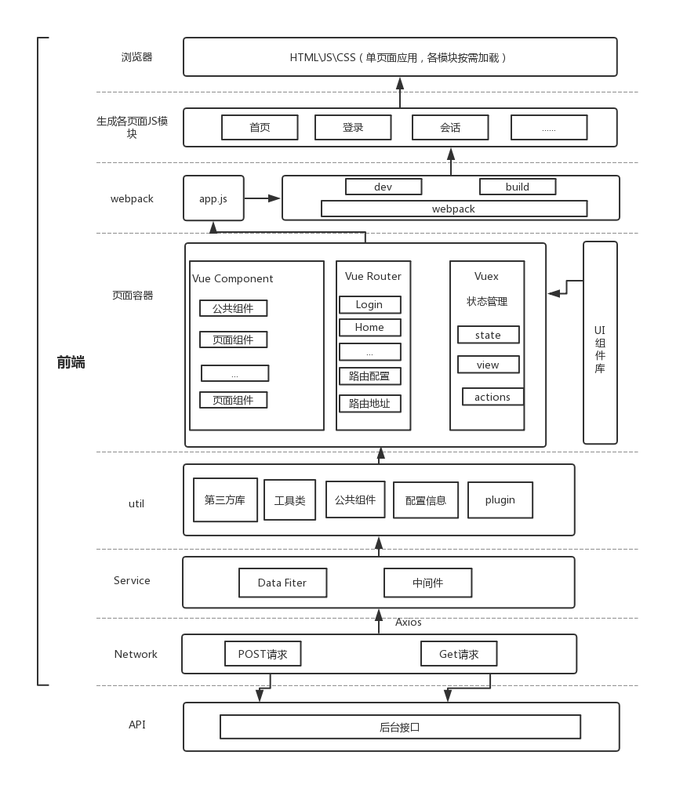

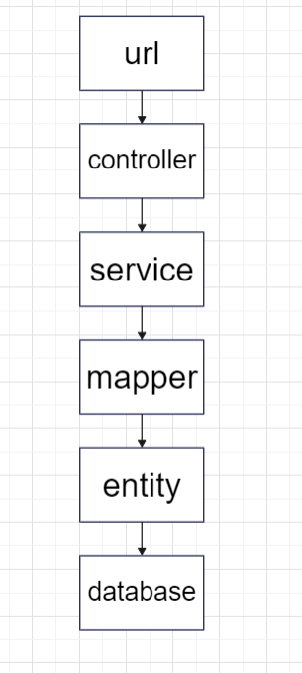

# 项目技术栈

SSM框架（spring+spring MVC+Mybatis）+maven+JSP+redis

# 项目演示

## 图片演示

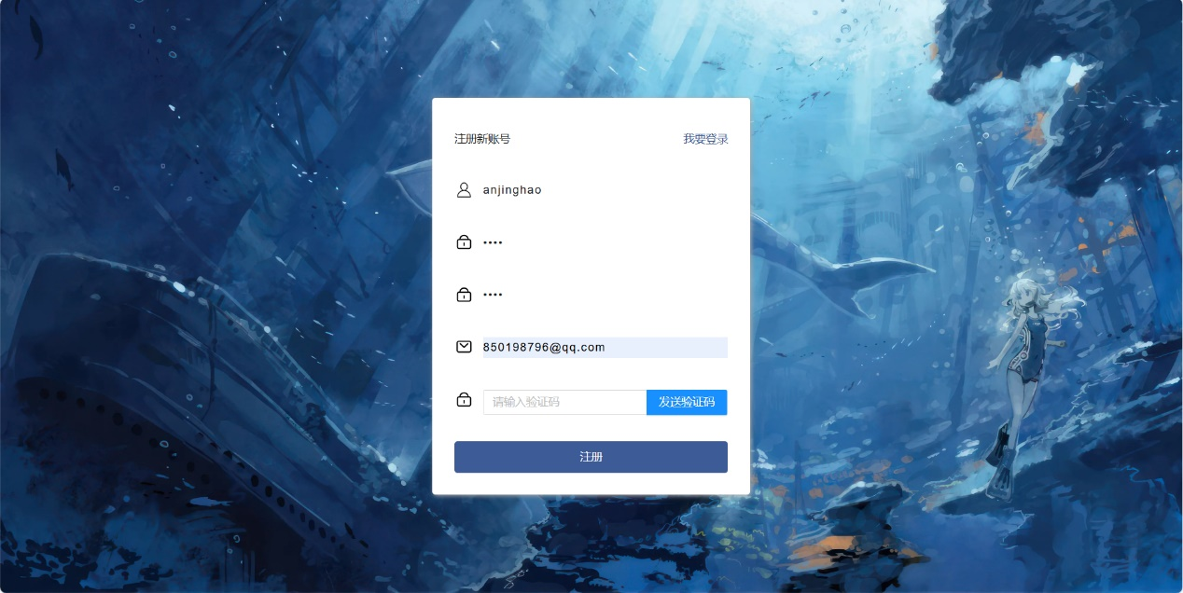

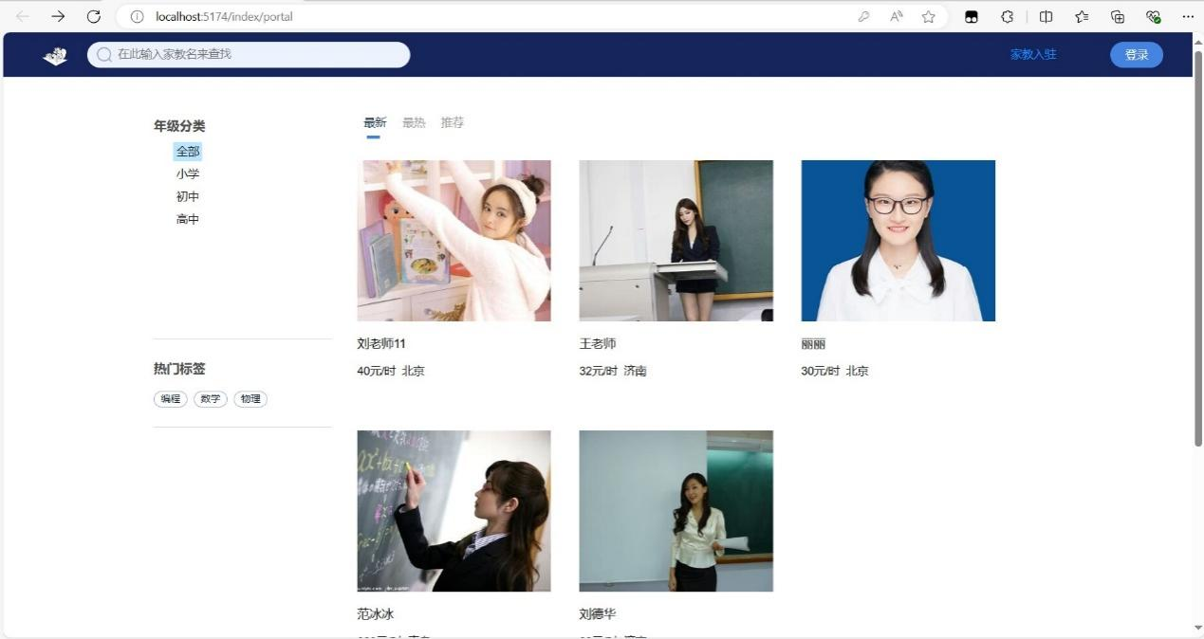

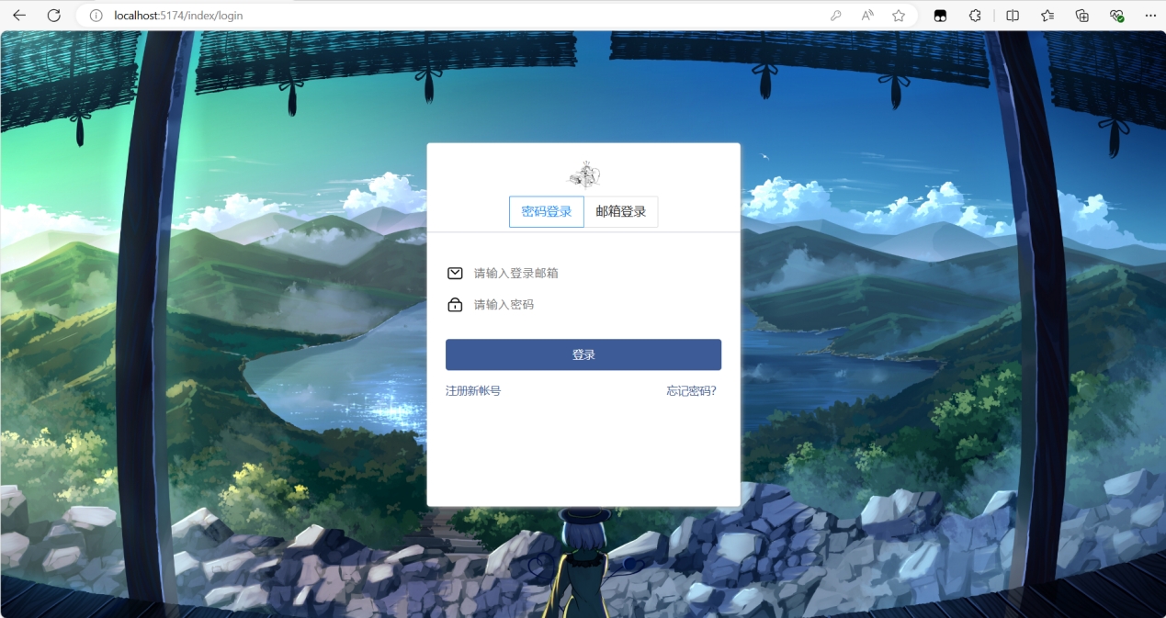

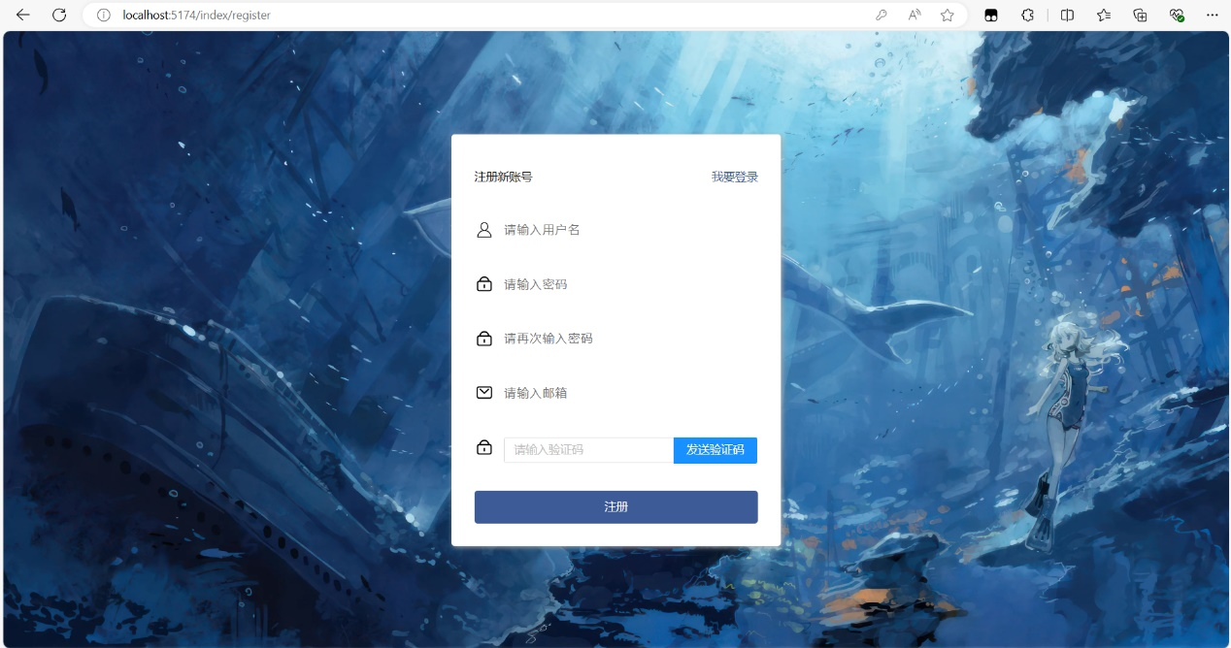

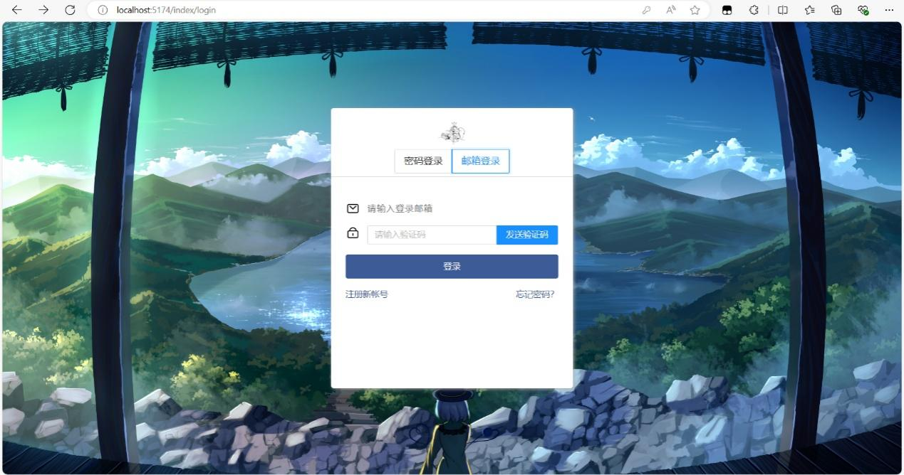

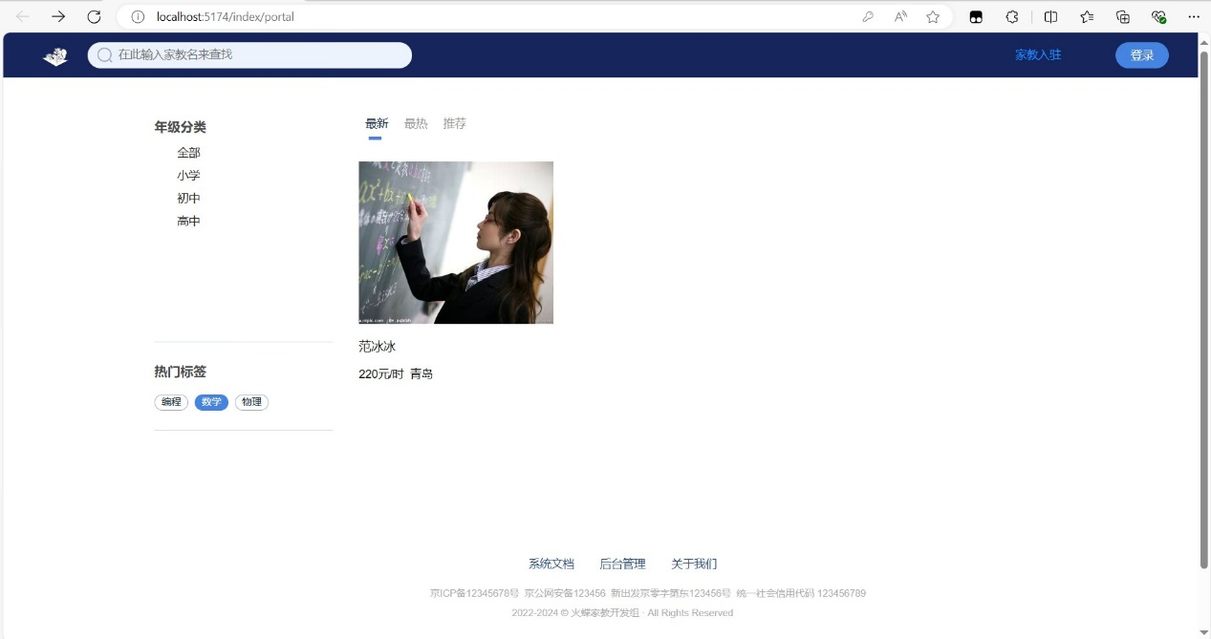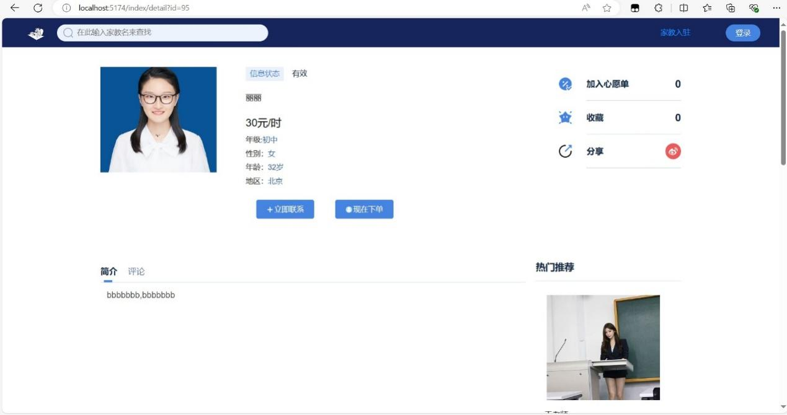

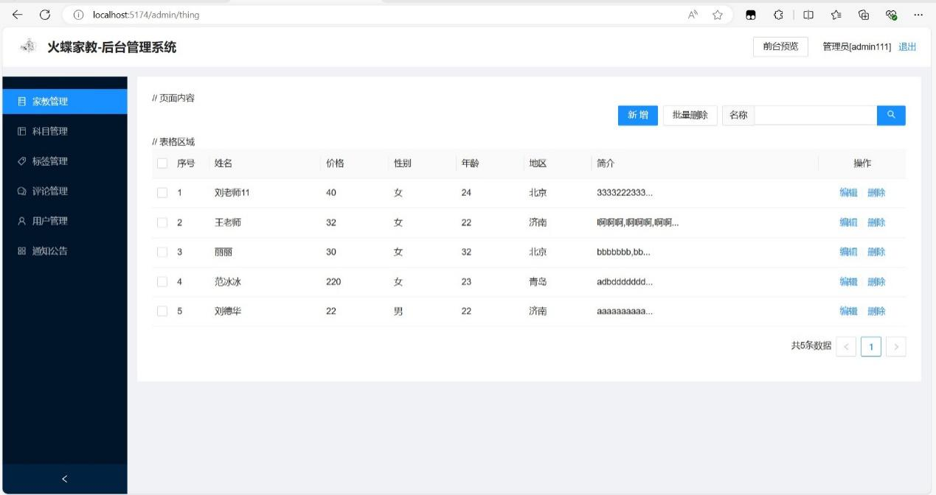

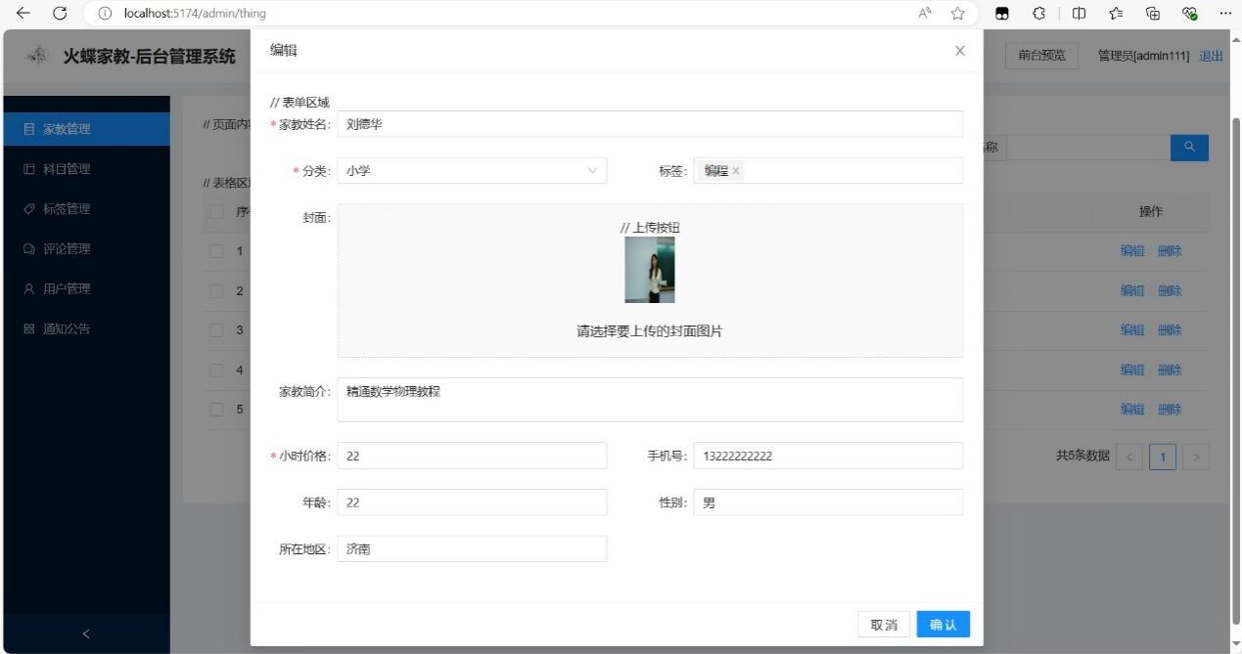

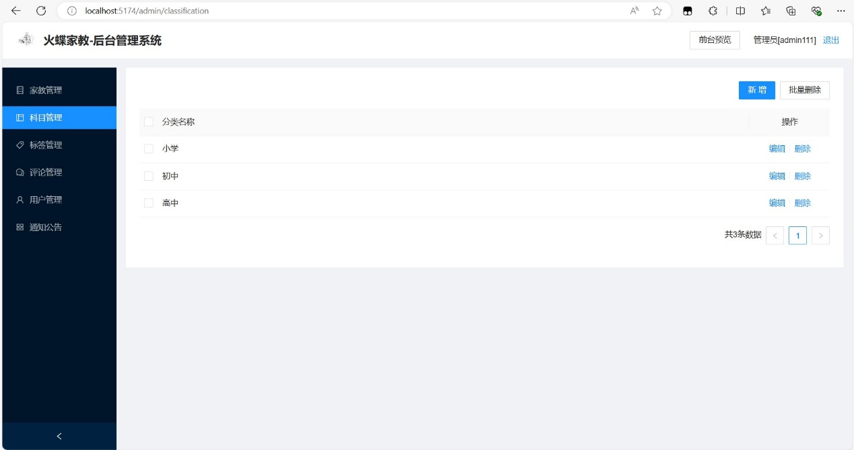

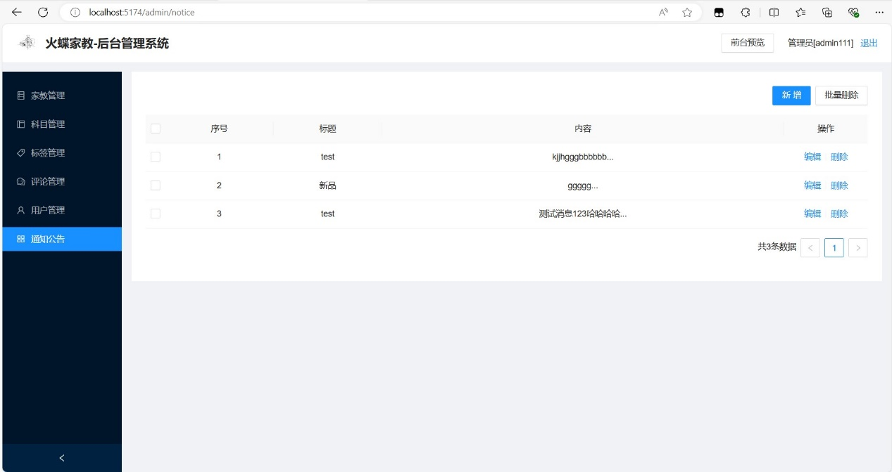

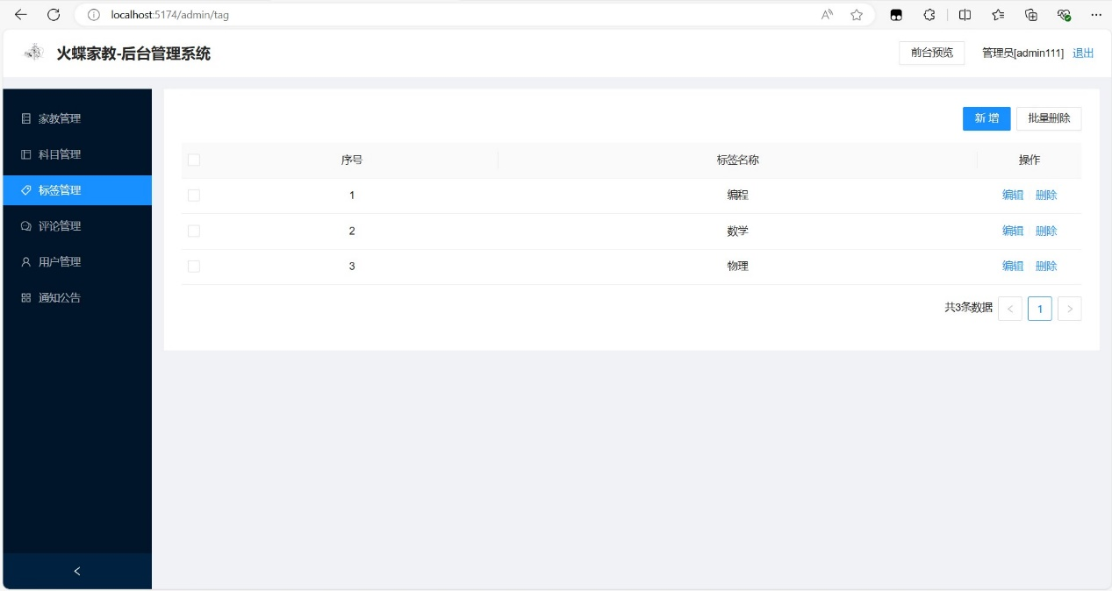

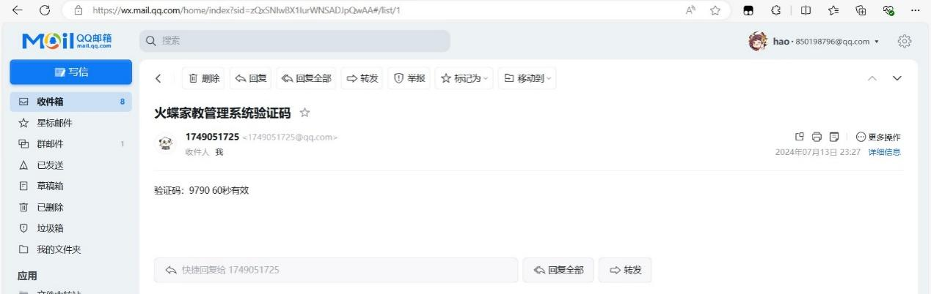

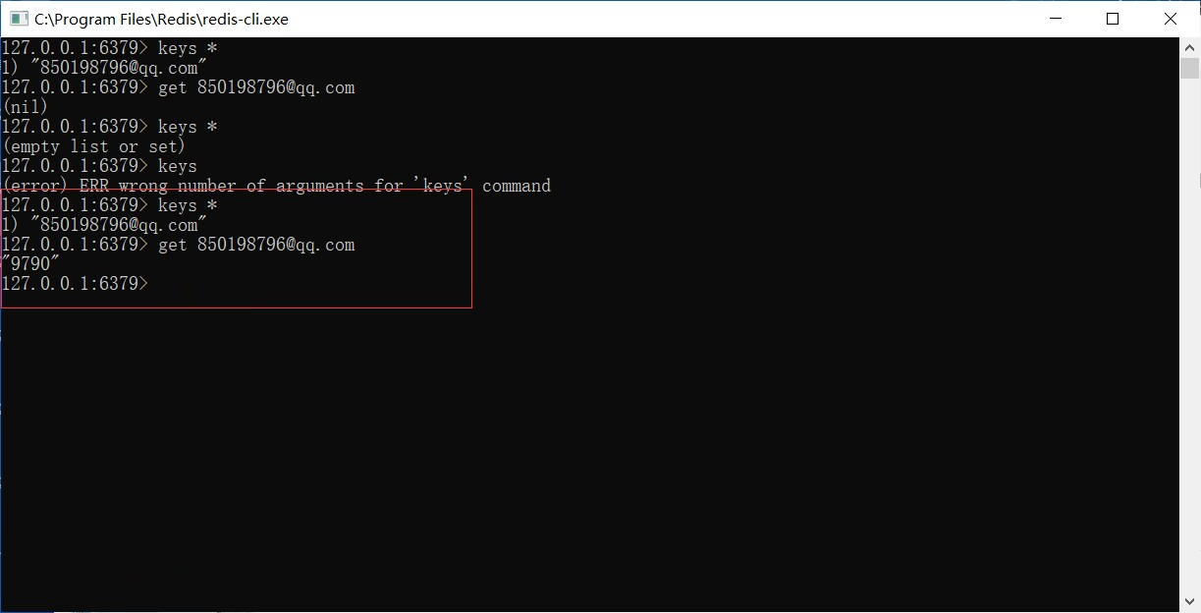

## 代码部分

### Controller层

Controller层接收来自前端的请求，包含了处理前端请求的控制器类，并根据请求调用相应方法进行处理。

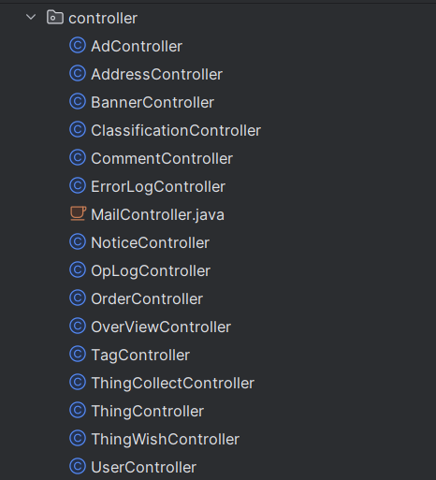

以ClassificationController为例，ClassificationController定义了四个主要的方法：list,create,delete,update。每个方法都对应一个不同的HTTP请求路径和请求方法（GET或POST），用于执行分类的列表查询、创建、删除和更新操作。

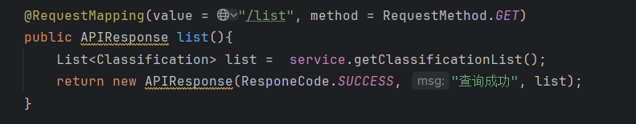

list方法用于查询分类的列表。它调用ClassificationService的getClassificationList方法来获取分类列表，并将结果封装在APIResponse对象中返回。

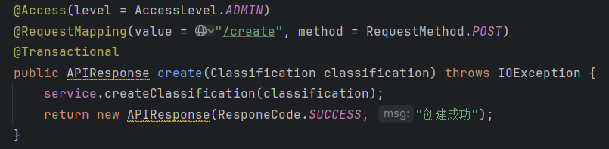

create方法用于创建新的分类。它接收一个Classification对象作为参数，该对象包含了要创建的新分类的信息。然后，它调用ClassificationService的createClassification方法来保存这个新分类。注意，这个方法上使用了@Transactional注解，表示该操作是事务性的，以确保数据的一致性。

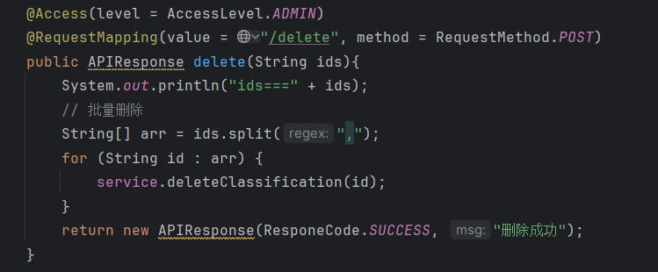

delete方法用于删除一个或多个分类。它接收一个字符串ids作为参数，这个字符串包含了要删除的分类ID，ID之间用逗号分隔。然后，它将这些ID分割成数组，并遍历数组，对每个ID调用ClassificationService的deleteClassification方法来删除对应的分类。

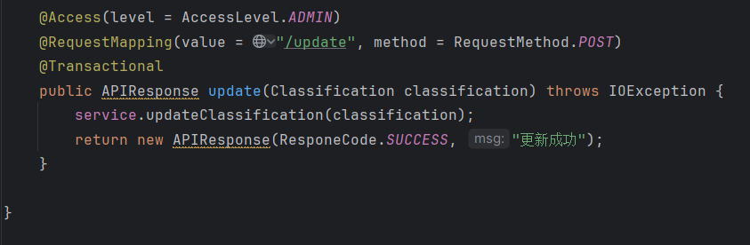

update方法用于更新分类信息。它接收一个Classification对象作为参数，该对象包含了要更新的分类的新信息。然后，它调用ClassificationService的updateClassification方法来更新分类信息。同样，这个方法也使用了@Transactional注解来确保事务性。

在ClassificationController中，create,delete和update三个方法限制了只有admin级别的用户有权限访问相应内容，而list方法则没有这样的限制，这对应着只有管理员级别的用户可以进行分类的创建、删除和修改，而所有用户都可以对分类进行查询。

### Service层

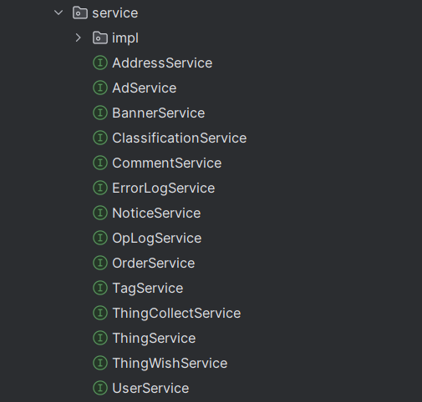

Controller层接收到用户的请求时，它会根据请求的内容调用相应的Service层方法来处理业务逻辑。仍然以Classification为例子，接收到来自前端的请求后，根据请求的内容转向相应的Service层接口。这个接口通常会被实现在服务层的某个类中，而这个实现类则会负责处理具体的数据库操作。

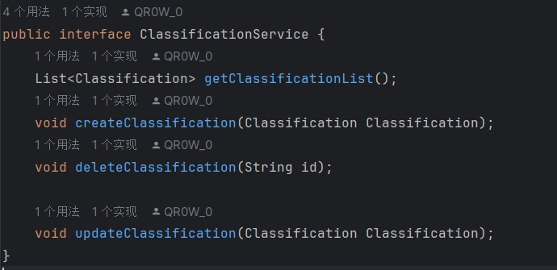

### Service Implement

对于定义的抽象接口，在ServiceImpl中给出了具体实现。

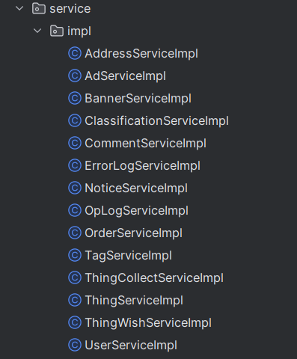

仍然以Classfication为例子，这个类负责处理与Classification相关的业务逻辑，并通过自动注入的ClassificationMapper接口与数据库进行交互。

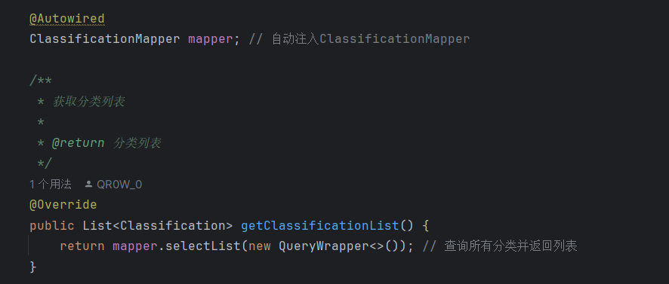

这个方法用于获取数据库中所有分类的列表。

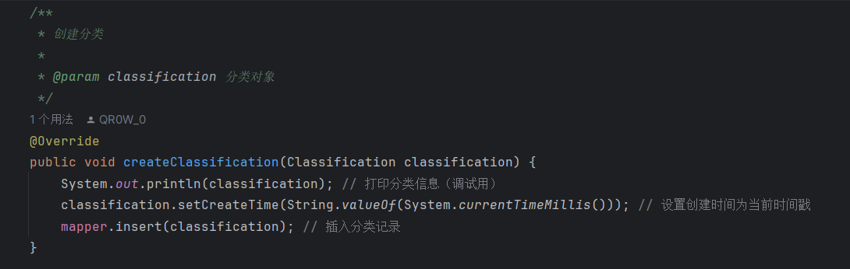

这个方法用于创建一个新的分类并保存到数据库中。方法设置了分类的创建时间为当前时间戳，最后调用mapper.insert(classification);将分类对象插入到数据库中。

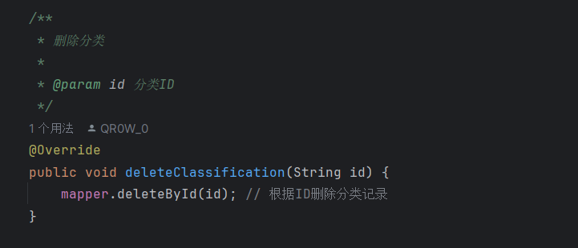

这个方法用于根据给定的ID删除一个分类。

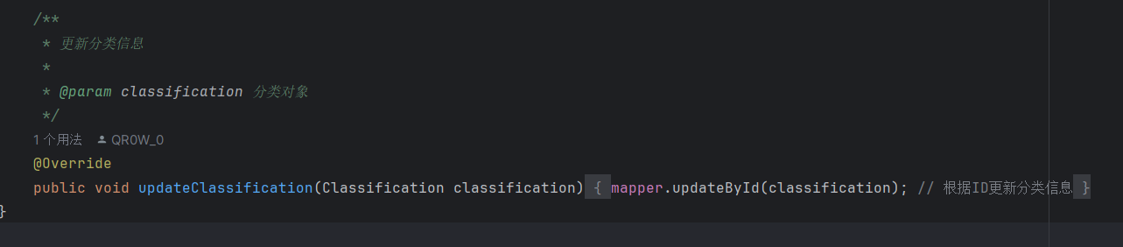

这个方法用于更新一个已存在的分类的信息。

### Mapper层

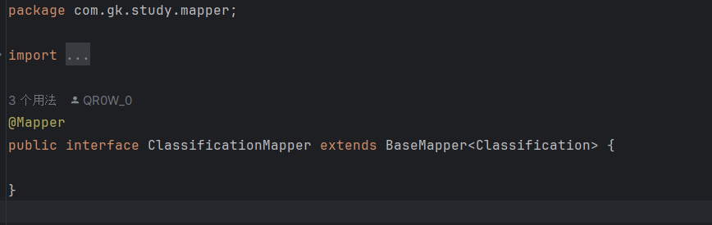

Mapper层继承自BaseMapper。BaseMapper 是 MyBatis-Plus提供的一个泛型接口，它包含了大量的基础 CRUD 方法，比如 insert、delete、update、select 等，这些方法都是泛型方法，可以根据你传入的实体类类型自动适配 SQL 语句。

## 后端启动

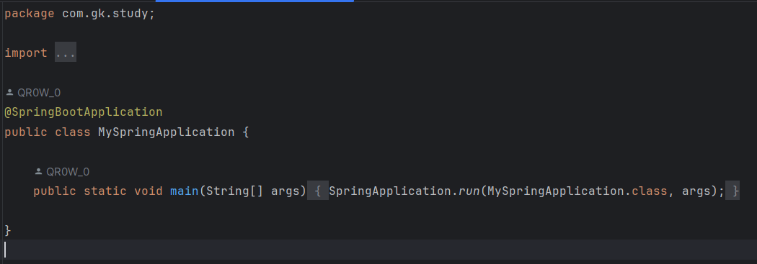

MySpringApplication 类是 Spring Boot 应用程序的启动类。

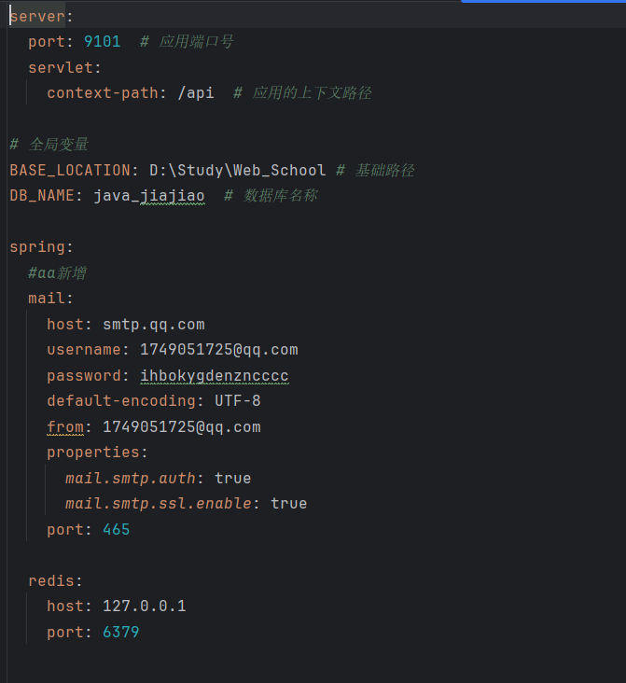

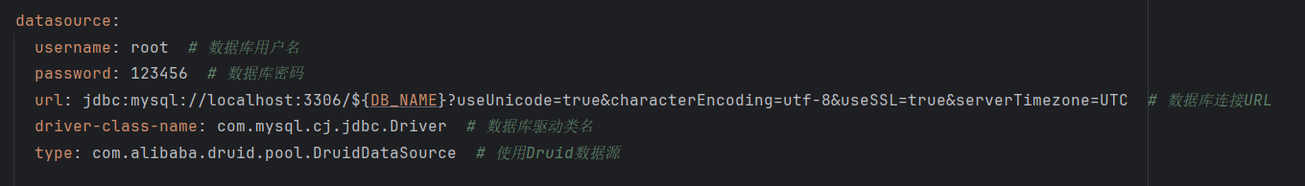在Application.yml文件中配置好基础路径、数据库名称、登录数据库的账号密码等内容后，启动MySpringBootApplication.java文件，即通过main方法调用 SpringApplication.run() 方法来启动 Spring 应用程序。

## 登录表单的编写

接下来，以部分功能为例展示本项目的前后端结合部分。

以登陆表单的编写为例子。

前端：使用vue书写登录表单，点击登录按钮提交表单执行函数“handleSubmit”

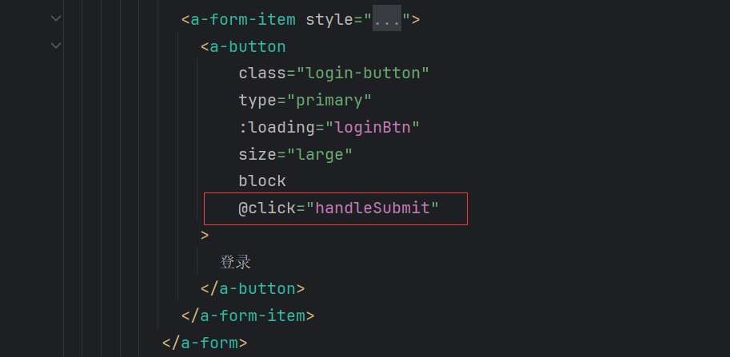

这个函数通过接收后端传来的信息来判断是否查询到了对应的用户，根据成功失败提示不同的消息。

后端：监听该登录页面，方法是post，也就是提交表单，密码使用了MD5加密保证了安全性：

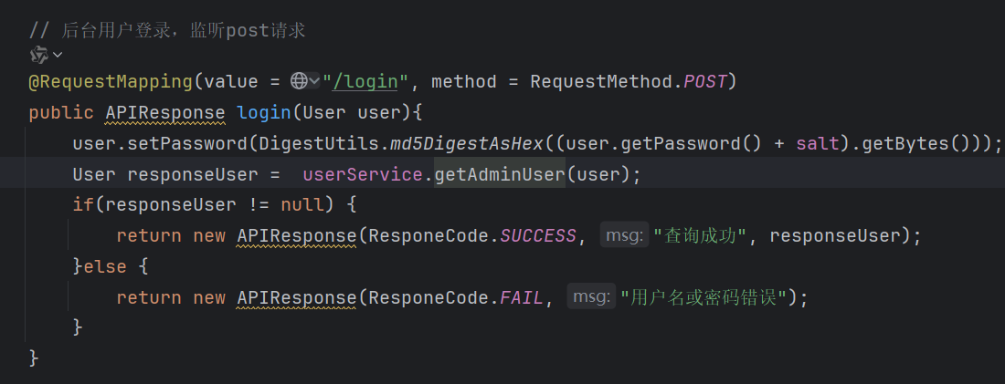

getAdminUser是User用户类的接口，User是根据数据库里的用户表创建的用户类，getAdminUser是根据传入的 User 对象的用户名和密码,查询出角色 ID 大于 1 的用户信息。若为空就传消息用户名或密码错误，若不为空就是查询成功了。getAdminUser具体实现如下：

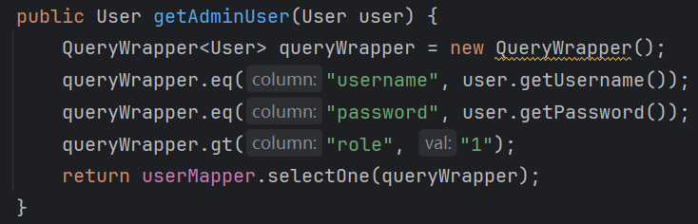

利用了 MyBatis-Plus 提供的 QueryWrapper 类来构建查询条件,简化了 SQL 语句的拼接过程。

服务层：

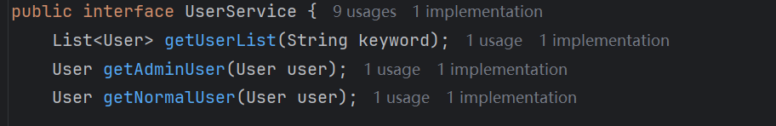

定义了一些接口。

持久层：

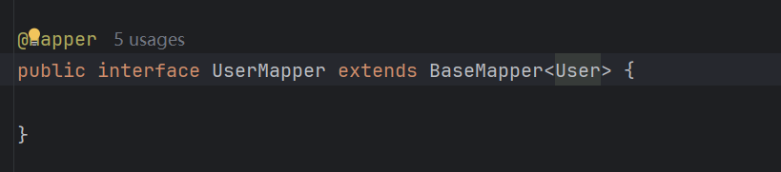

通过继承BaseMapper对数据库进行操作

整个登录的过程如下：

Vue实现登录表单,用户填写账号密码并点击登录按钮提交表单——> handleSubmit 函数被触发,将登录表单数据发送到后端——>后端监听到登录页面的 POST 请求,获取前端传递的用户名和密码信息,并调用 getAdminUser 方法根据用户名和加密后的密码查询数据库中的管理员用户信息——>根据查询结果,后端组装成功或失败的响应数据,并将其返回给前端——>前端接收到后端返回的登录结果,根据结果显示成功或失败的提示消息。

## 注册账号

以注册账号为例子。

用户注册的逻辑和登录相同，也是Vue实现注册表单,用户填写注册信息并点击注册按钮提交表单-> userRegister 函数被触发,将注册表单数据发送到后端->后端监听到登录页面的 POST 请求,获取前端传递的用户名和密码信息,以及邮箱和验证码，查验是否符合注册规范（是否有空值，两次输入密码是否相同，验证码是否相同等），规范则为其创建用户并返回消息 ->前端接收到后端返回的结果,根据结果显示成功或失败的提示消息。

部分代码展示：

前端：

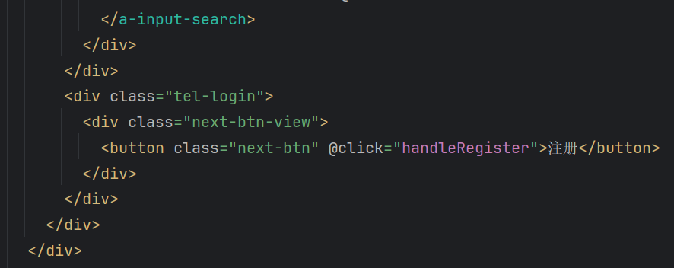

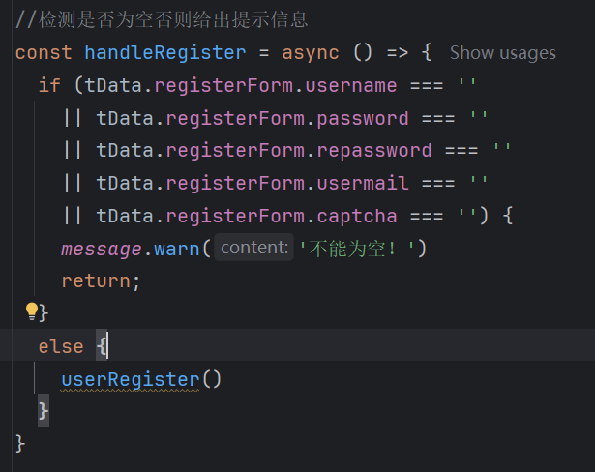

后端：

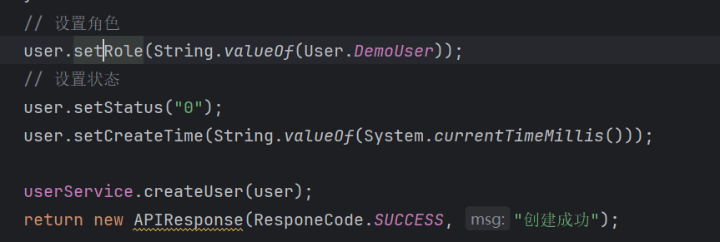

User用户类：

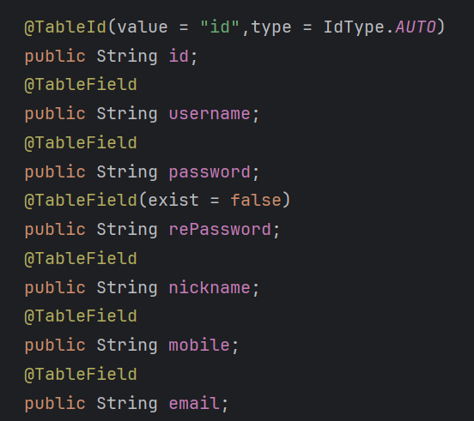

## 后台管理页面

以后台管理页面为例子。

前端页面使用vue编写，其中使用路由来指向不同的管理页面：

后端通过控制层与前端对接，部分代码展示：

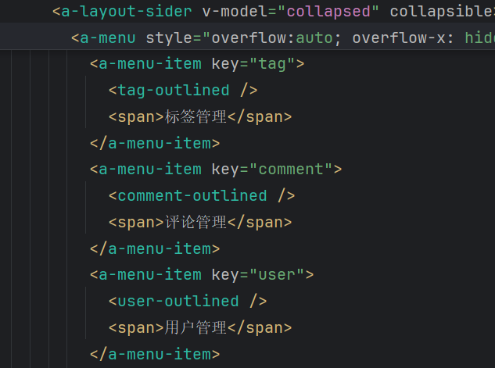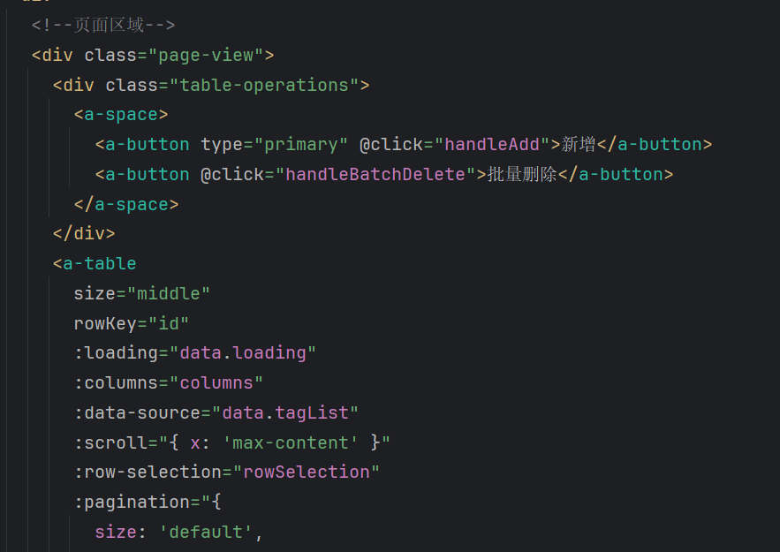

## 验证码发送验证功能

以验证码发送功能为例子。

前端：vue表单

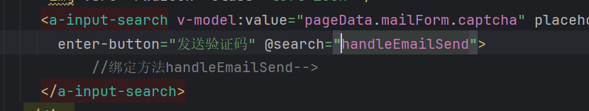

后端：

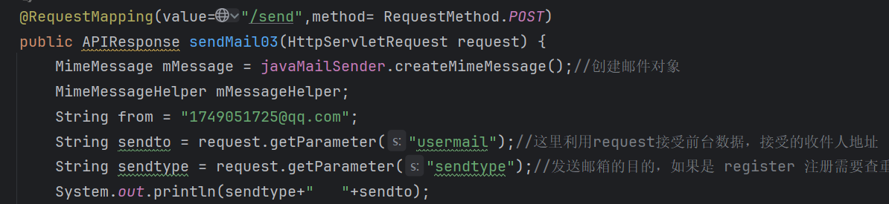

验证码生成功能：

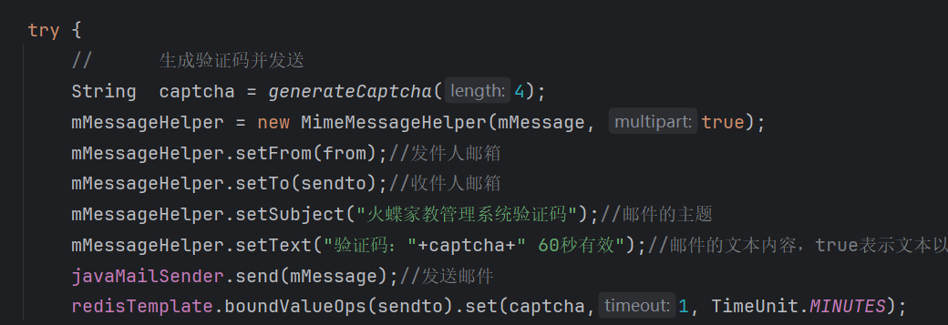

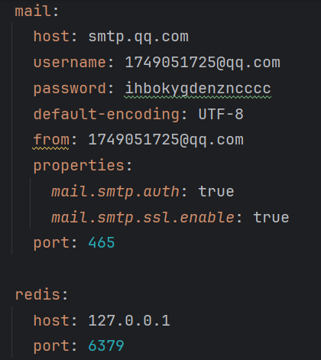

在配置 application.yml时，使用自己的qq邮箱作为发送方。

原理：发送时给redis数据库也发送一个键值对，然后根据用户提交的验证码和其是否相符，若符合则登陆成功，否则失败。

截图：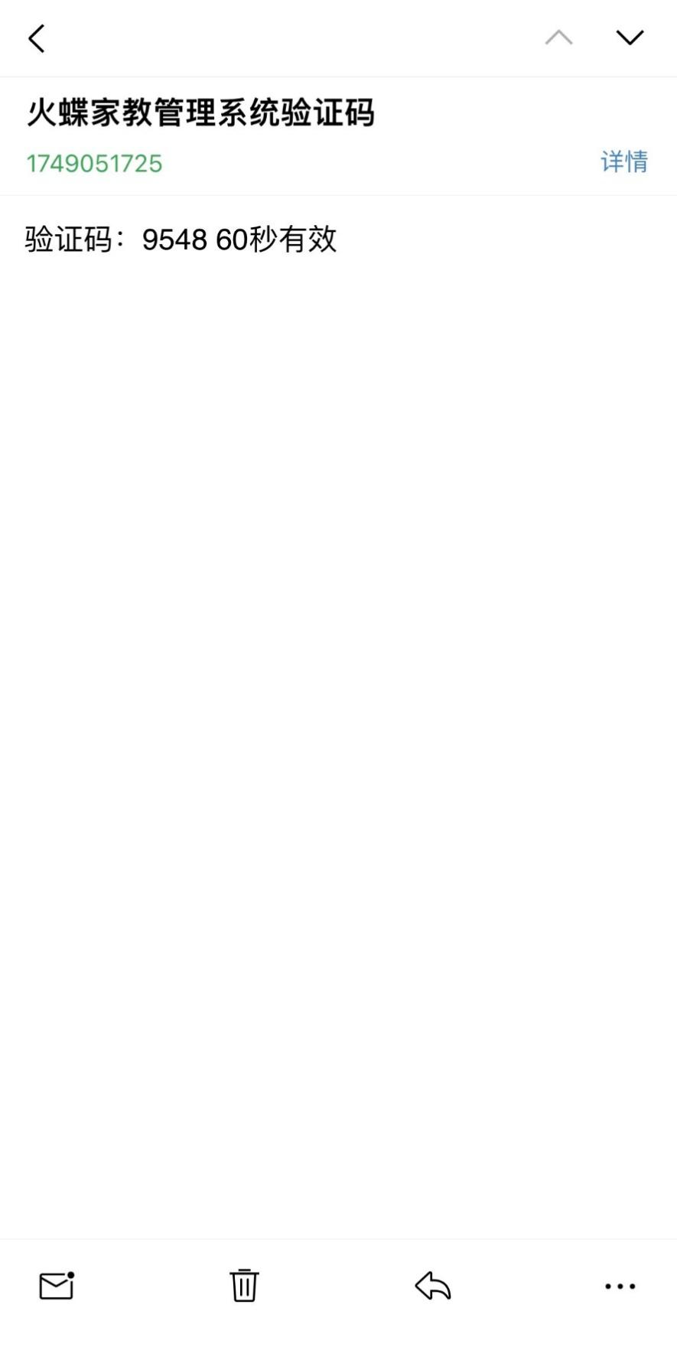

Redis数据库键值对数据：

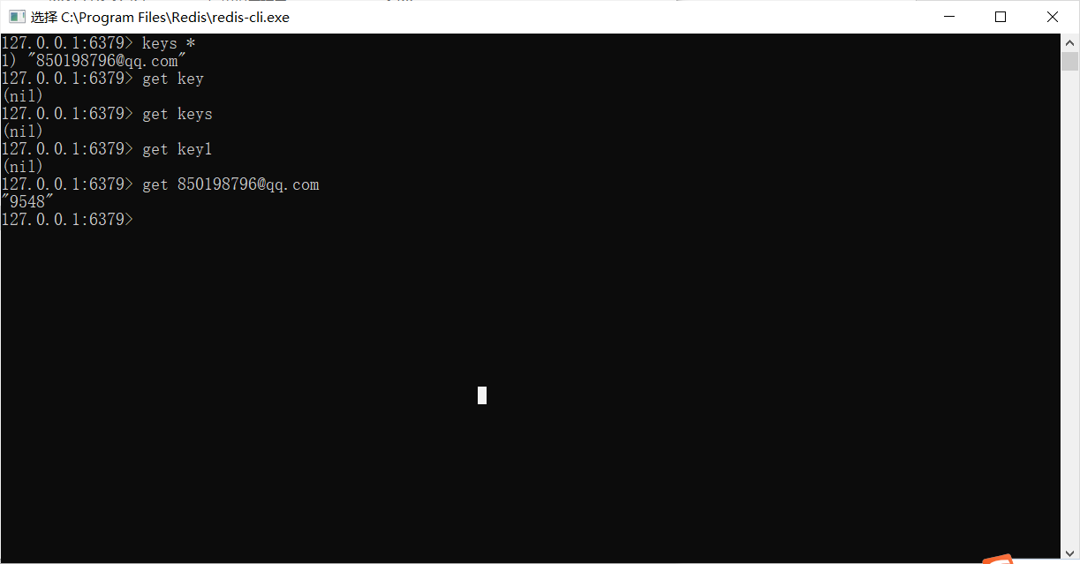

# 开发中遇到的问题以及解决方案

问题1：在项目开始阶段，配置环境时总是出现问题。

解决方案：仔细阅读官方文档和教程，确保按照正确的步骤进行配置，向老师和有经验的同学寻求帮助，使用互联网搜索并排查问题，定位问题所在。

问题2：团队成员之间沟通不及时、信息传递不准确或存在误解，导致项目进度受阻。

解决方案：建立明确的沟通渠道，及时沟通，及时汇报项目进度，确保每个团队成员都清楚自己的职责和期望成果，减少沟通中的模糊地带。

问题3：团队成员之间协作不紧密，存在工作重叠或遗漏，影响项目效率。

解决方案：在项目初期明确每个团队成员的分工和职责，避免工作重叠。使用SourceTree及时更新项目进度，促进团队协作，鼓励开放、包容的团队氛围，促进成员之间的信任和合作。  
问题4：在开发过程中遇到Bug，需要进行调试和故障排除。  
解决方案：使用IDE（集成开发环境）的调试功能，设置断点并逐步执行代码，定位问题所在。使用日志记录工具输出相关信息，在出现问题时进行排查。小组成员互相帮助、共同解决问题。

# 图

## 类图

### 总览

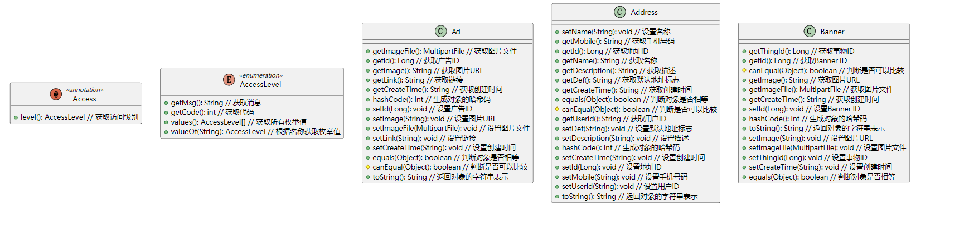

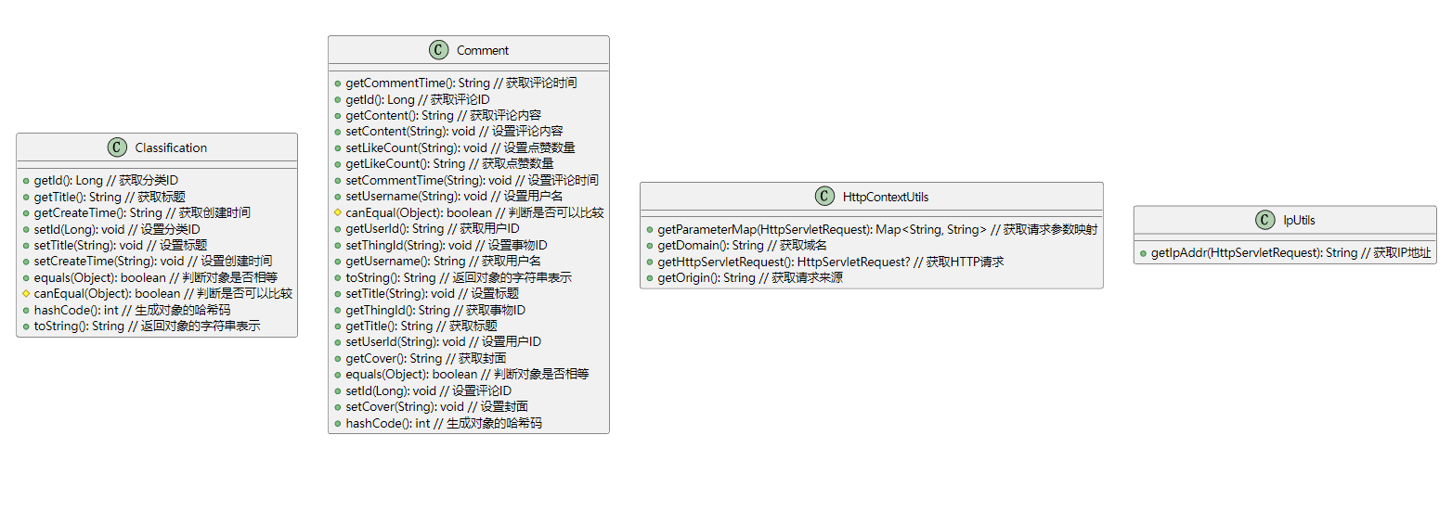

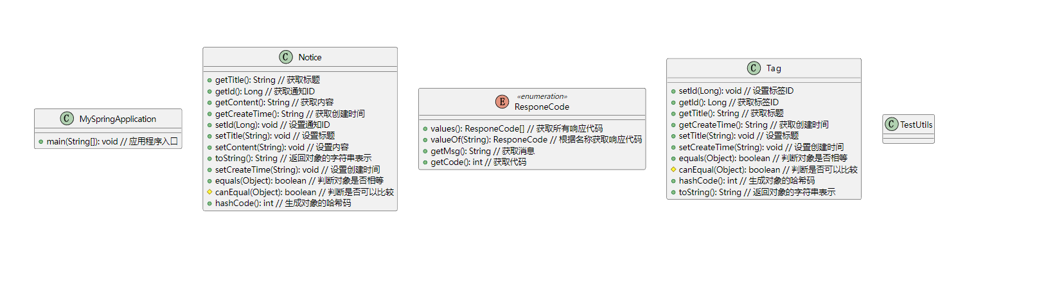 2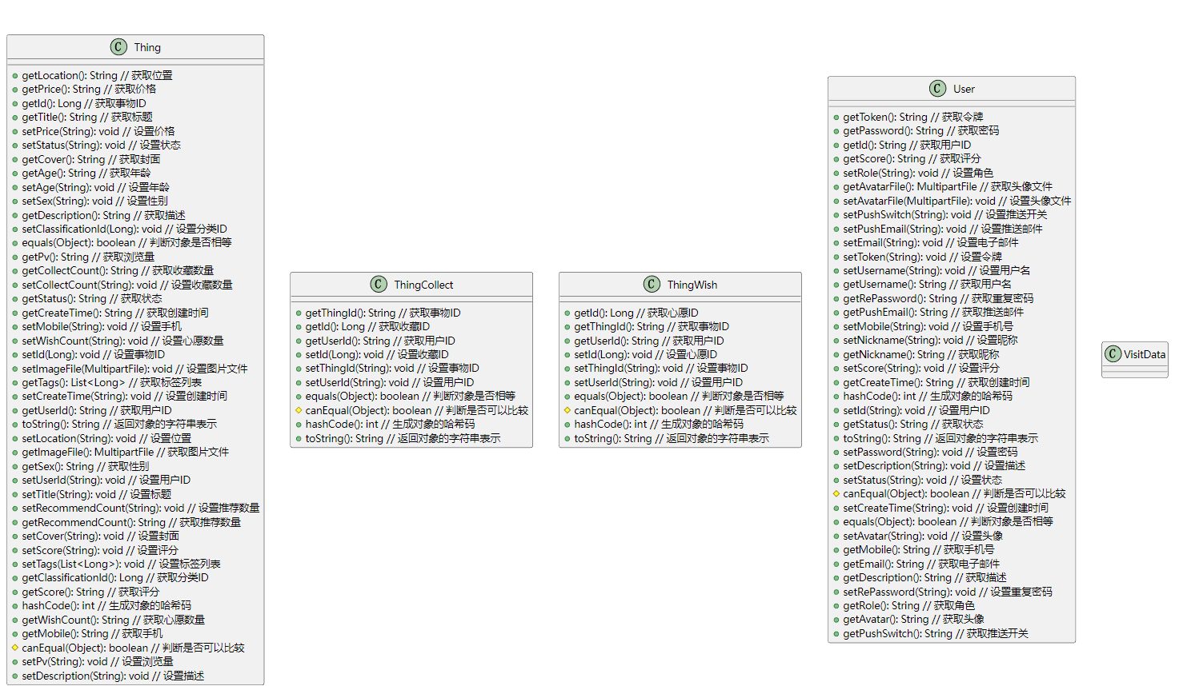 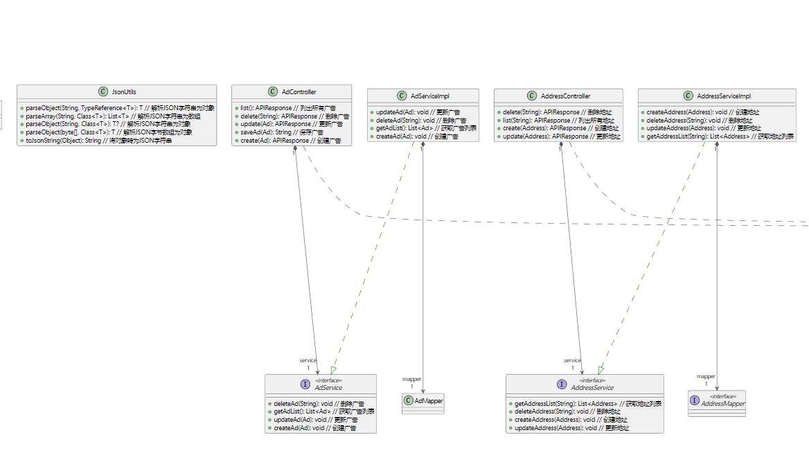 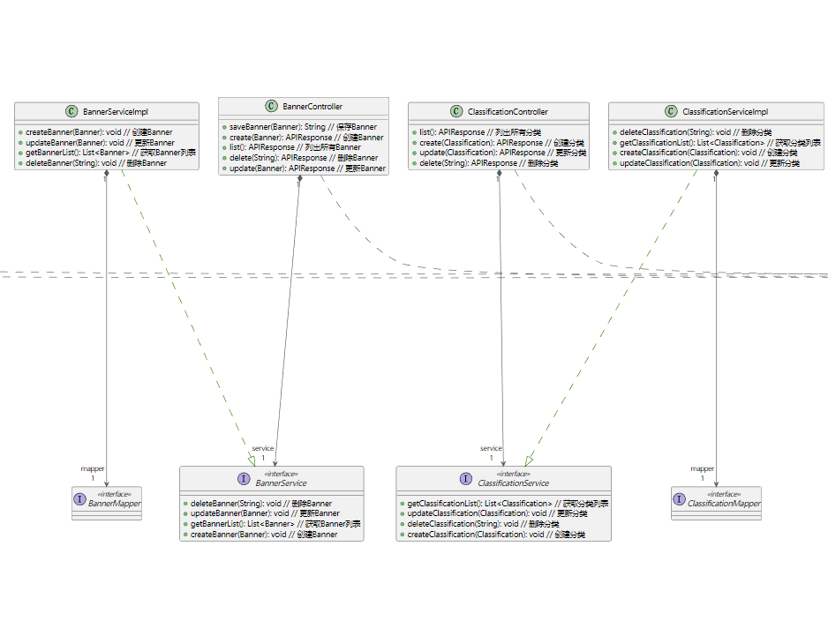 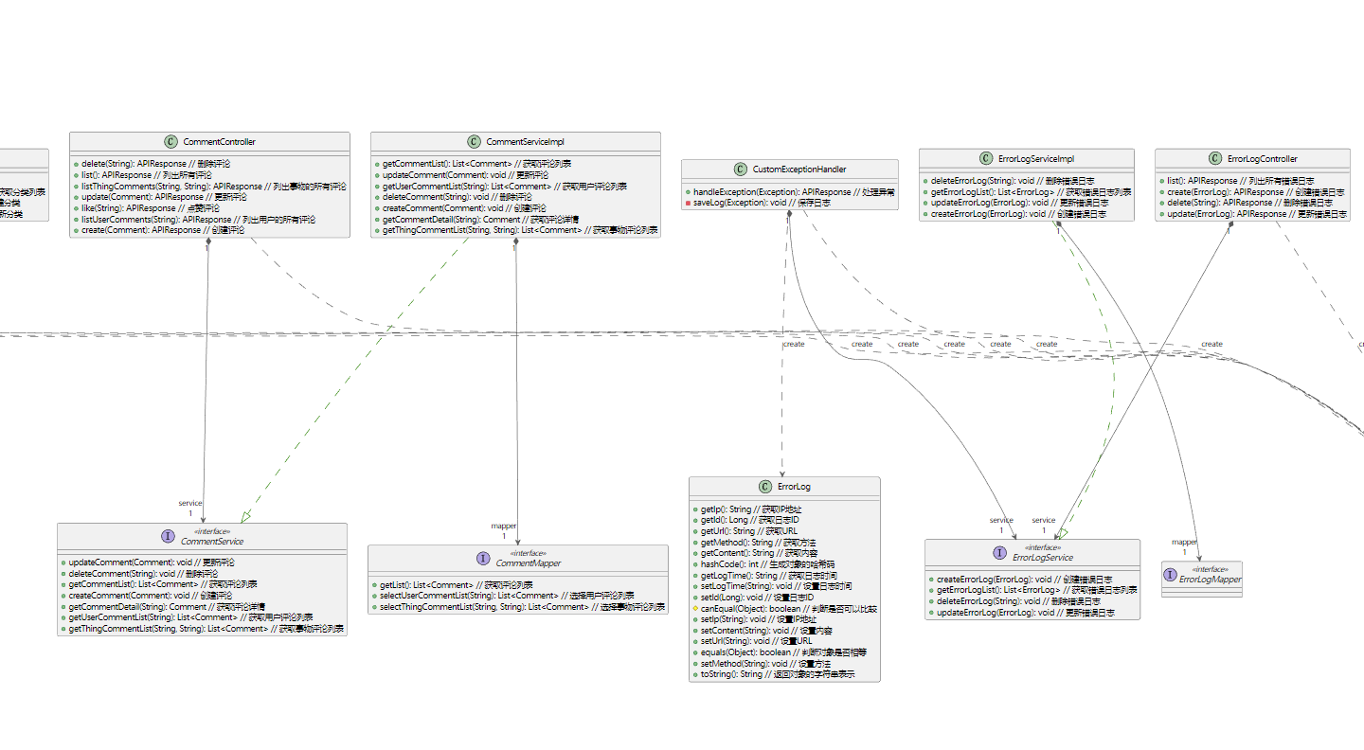 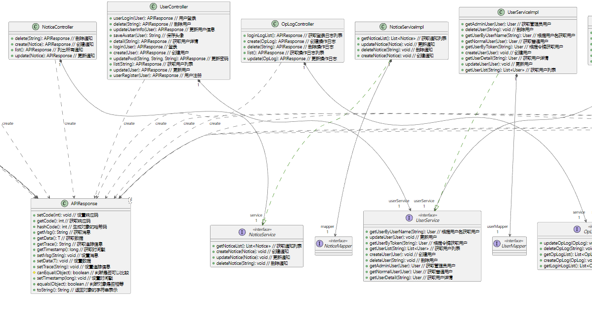 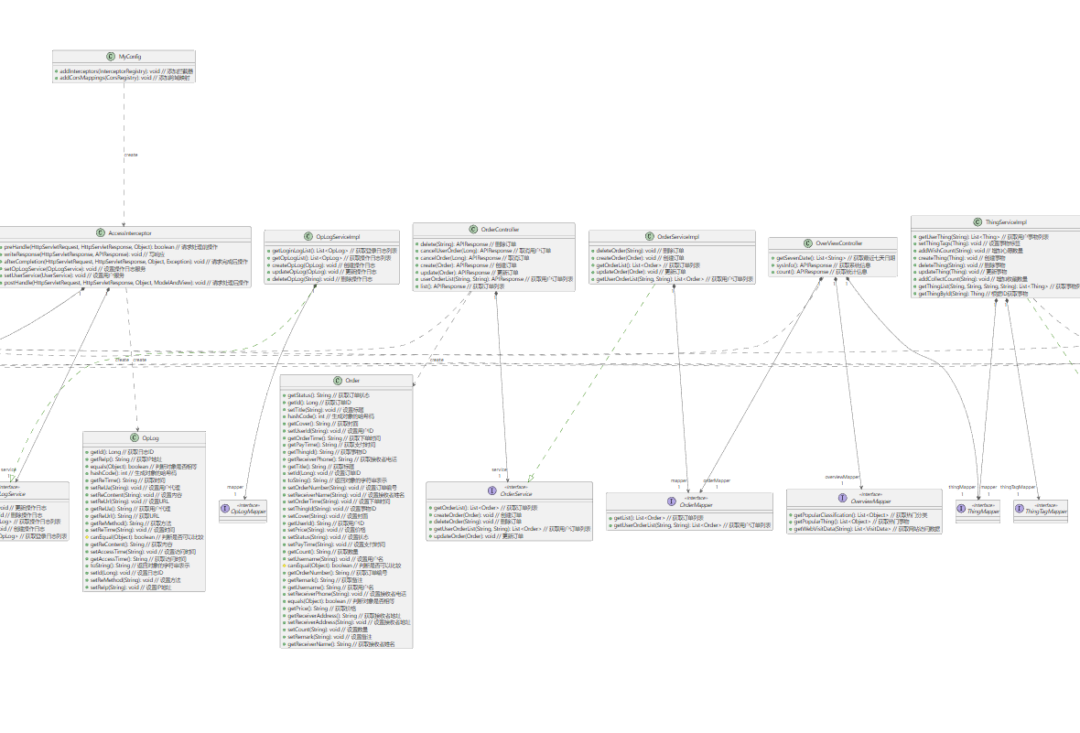 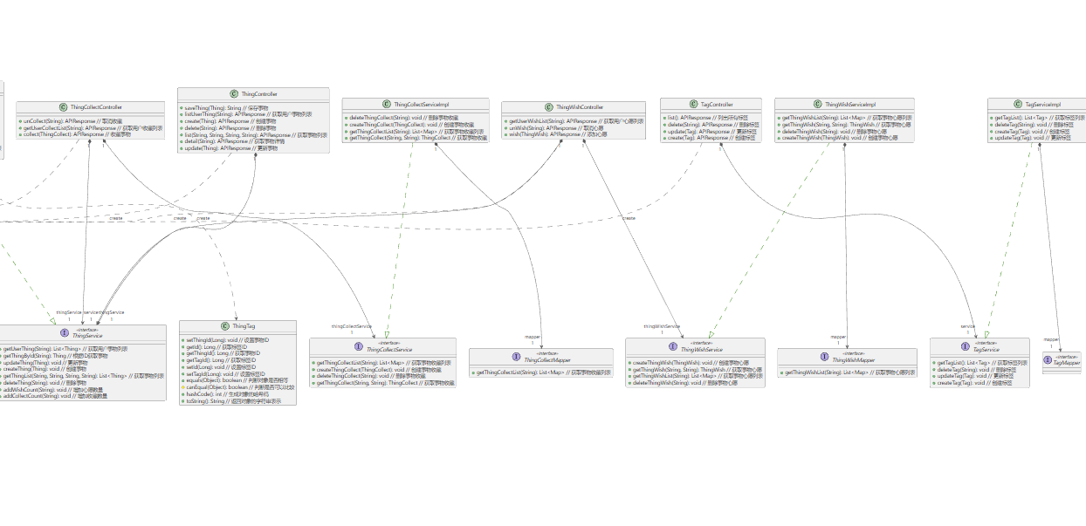

### 类属性

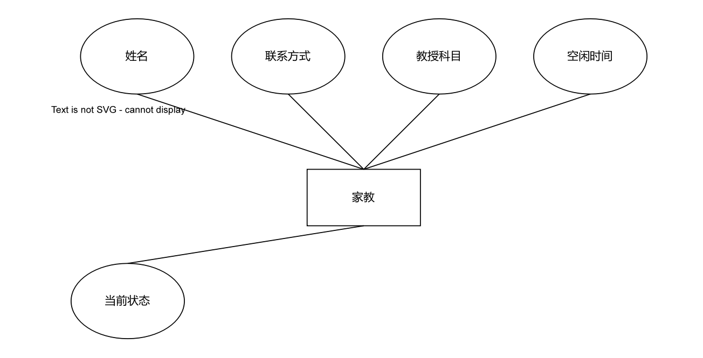

家教类

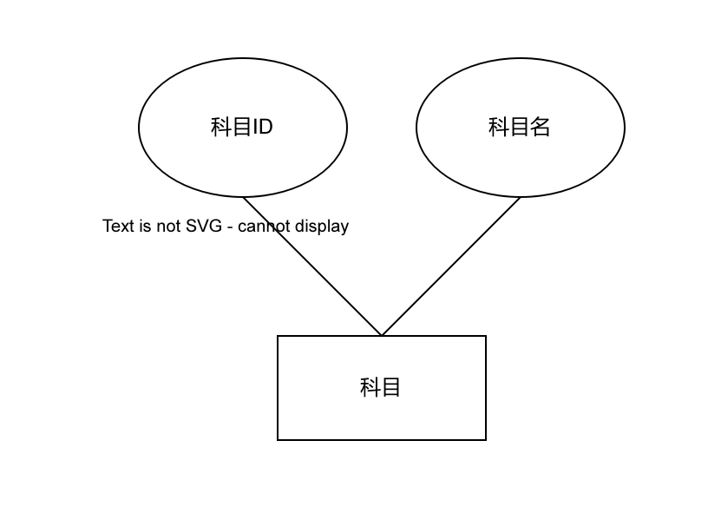

科目类

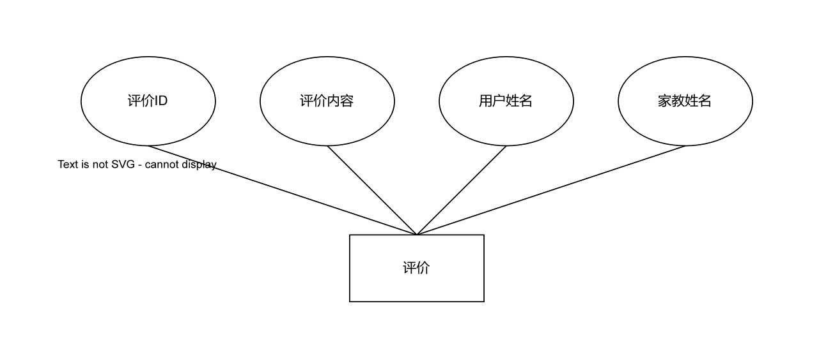

评价类

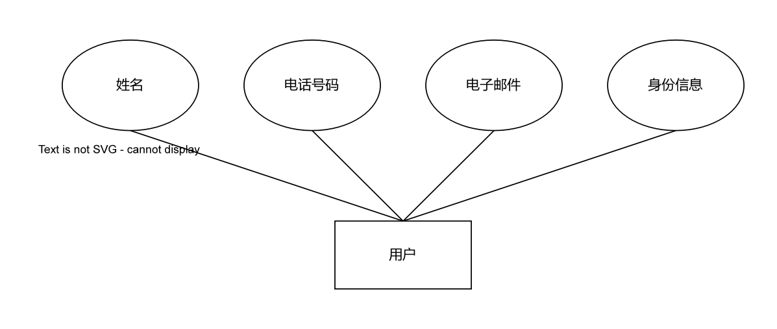

用户类

### 类间关系

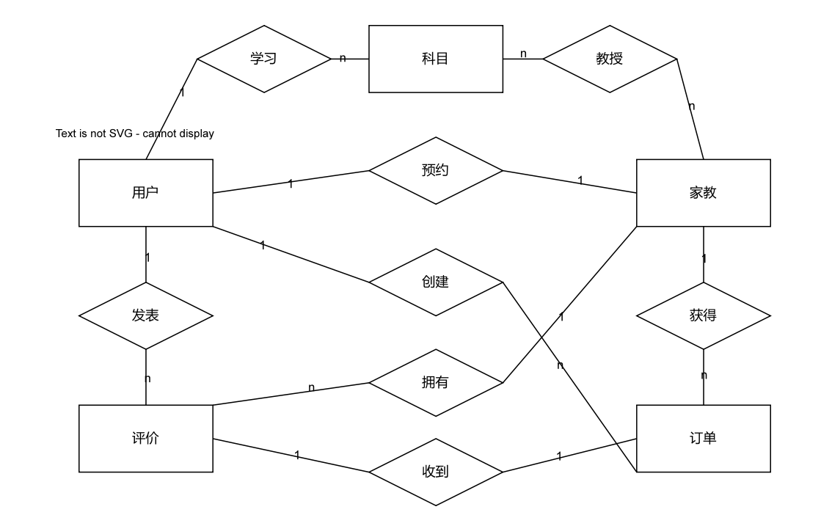

## 流程图

### 后台系统流程图

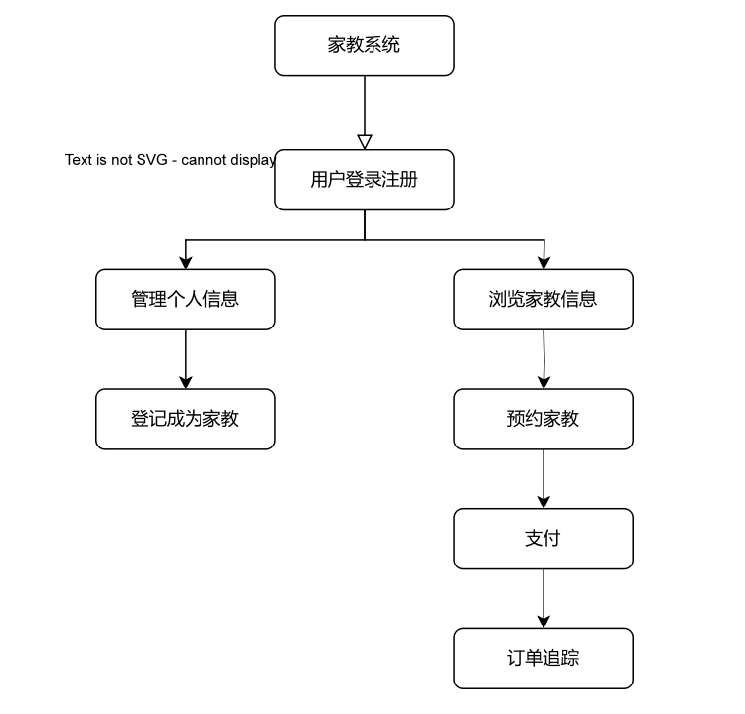

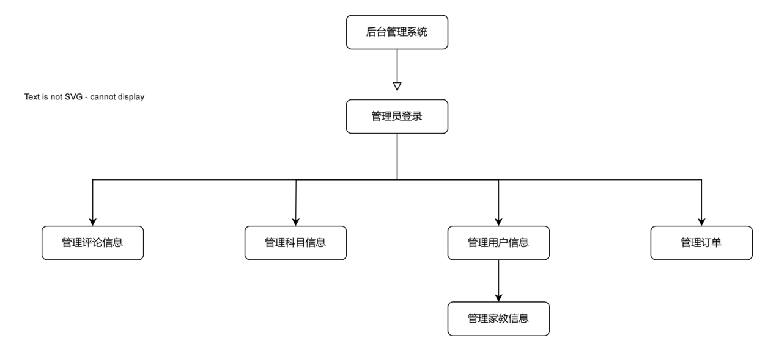

### 用户流程图

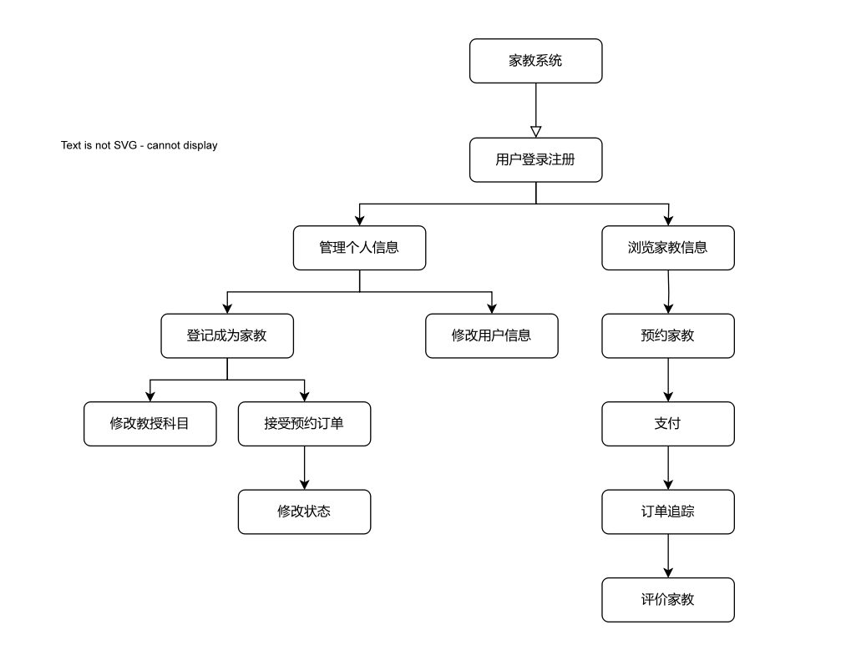

## 用例图

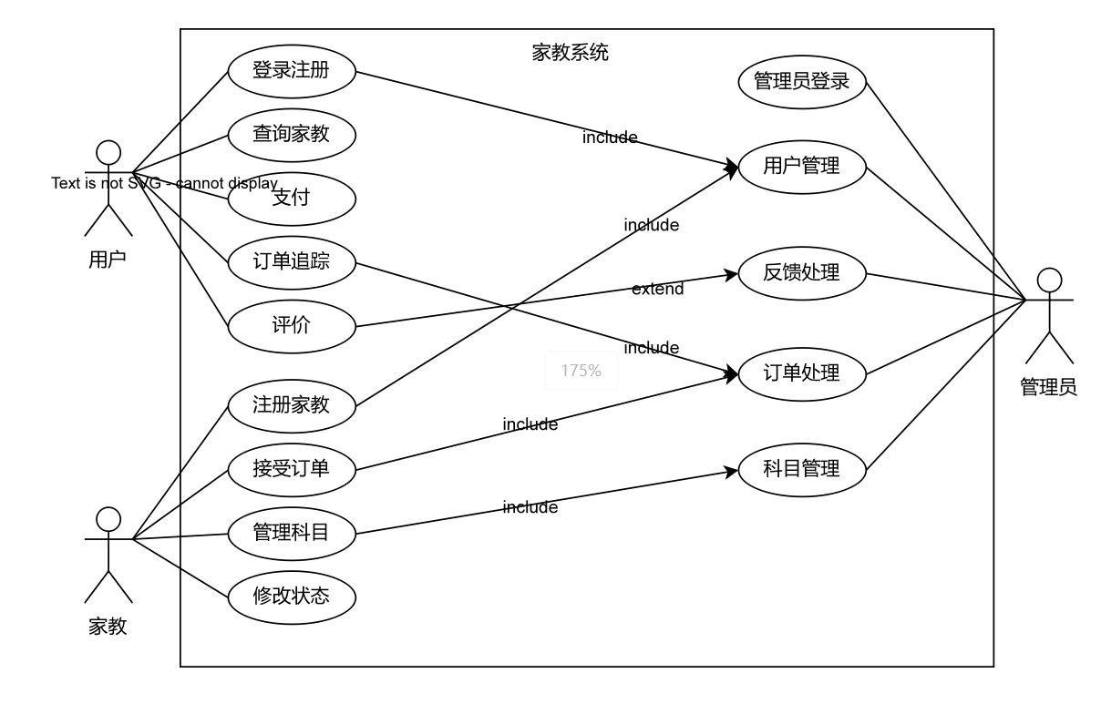

## 关系图

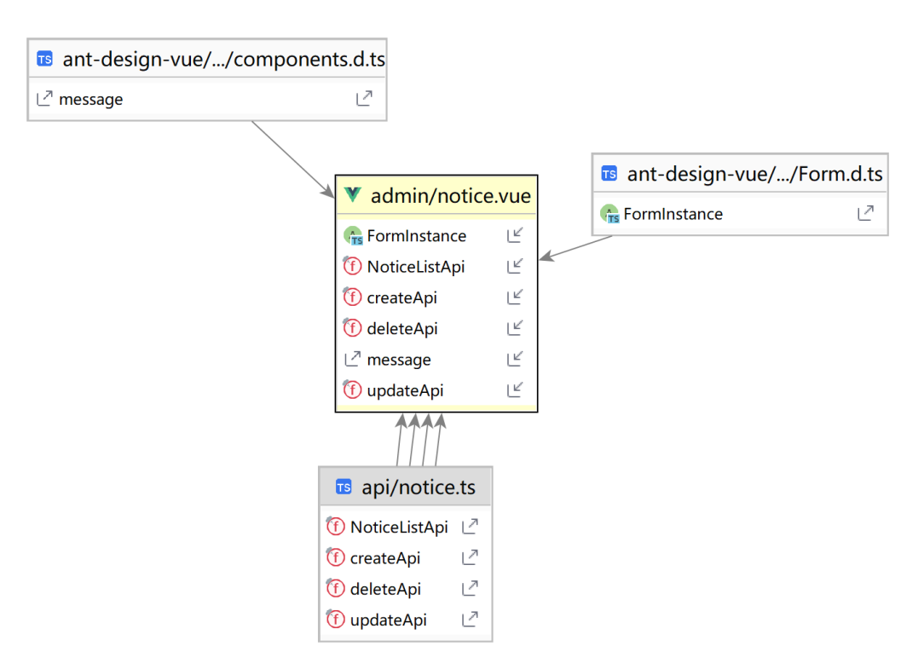

Notice.Vue关系图

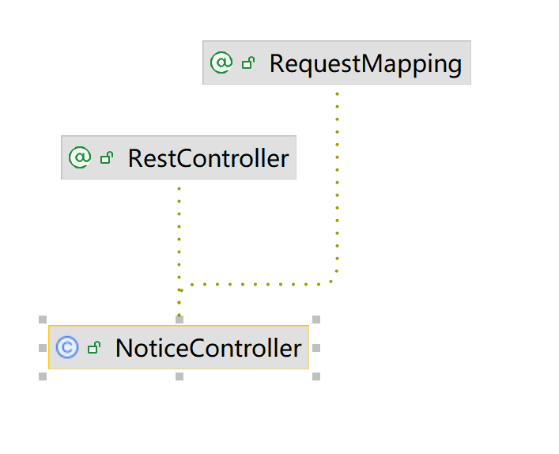

NoticeController关系图

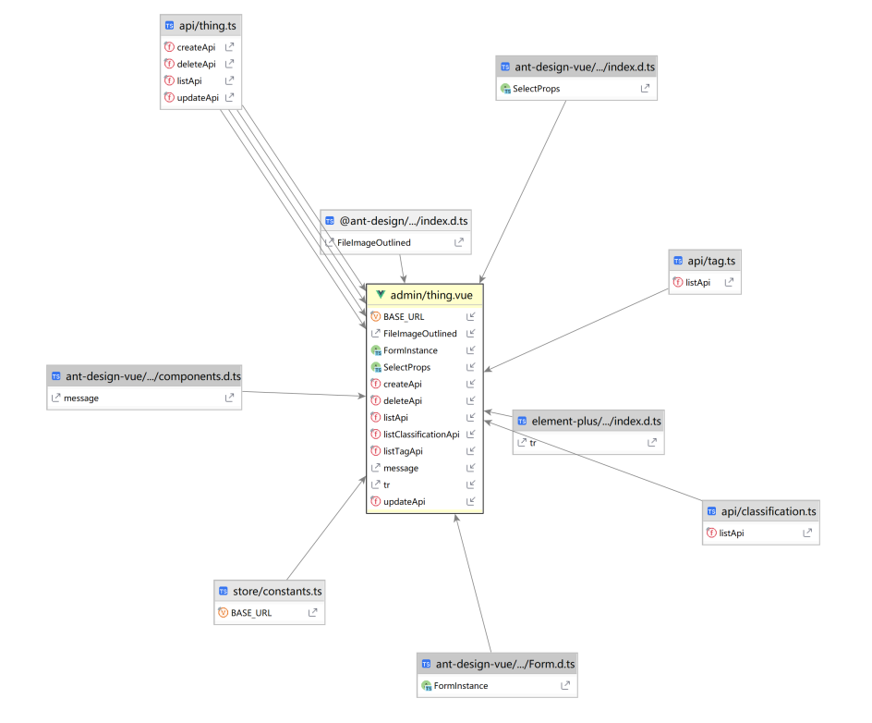

Thing.Vue关系图

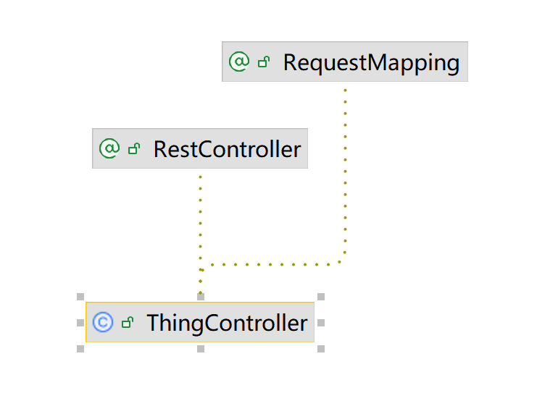

ThingController关系图

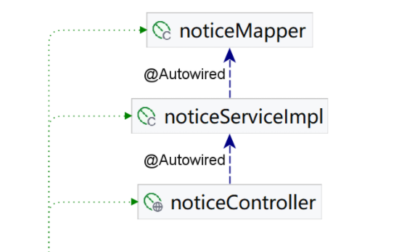 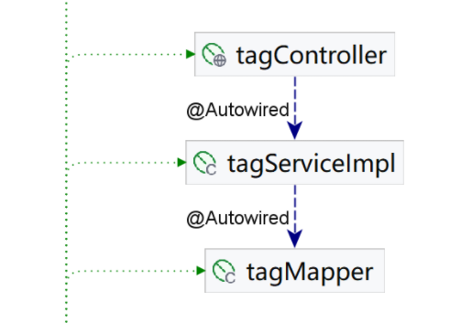 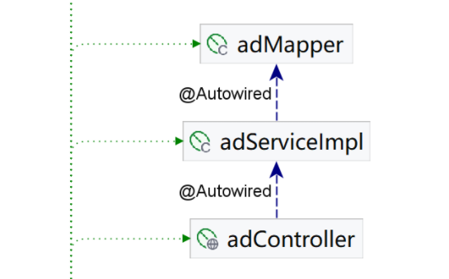 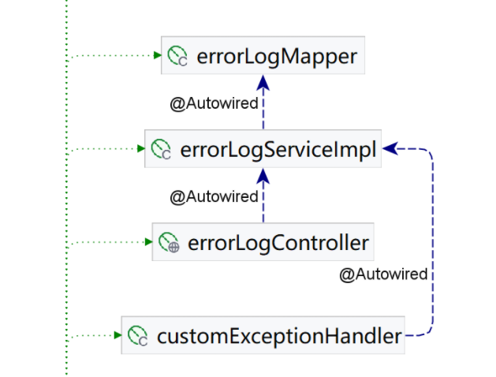 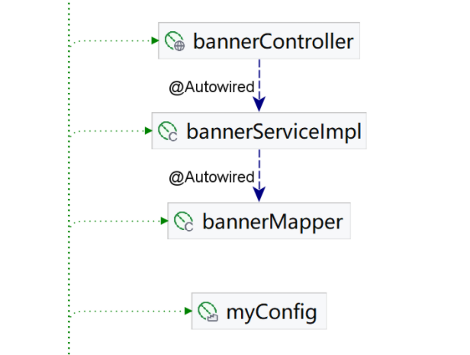 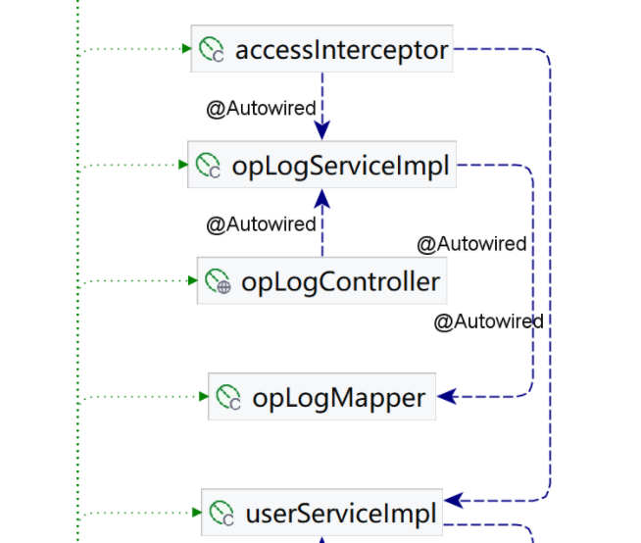 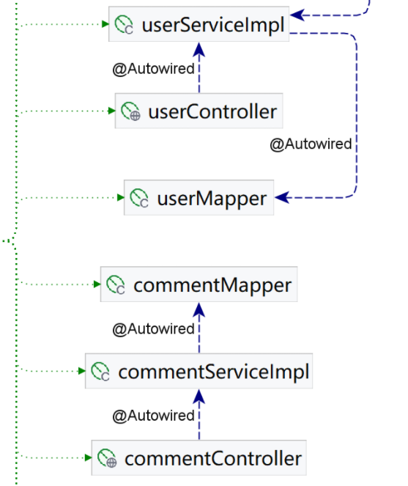 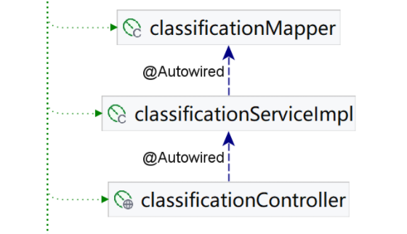 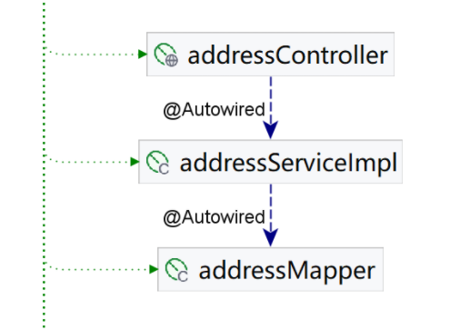 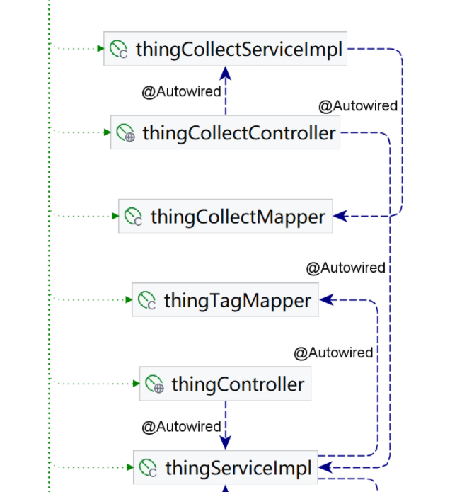 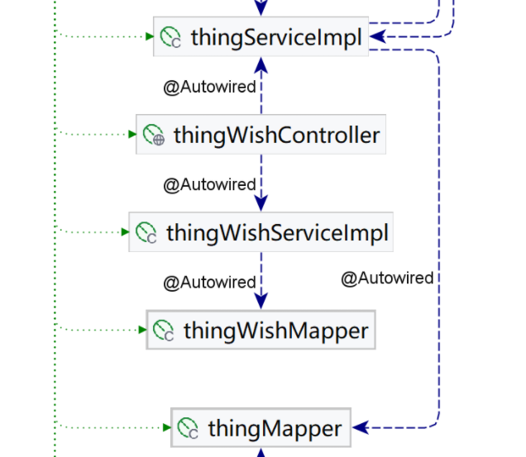 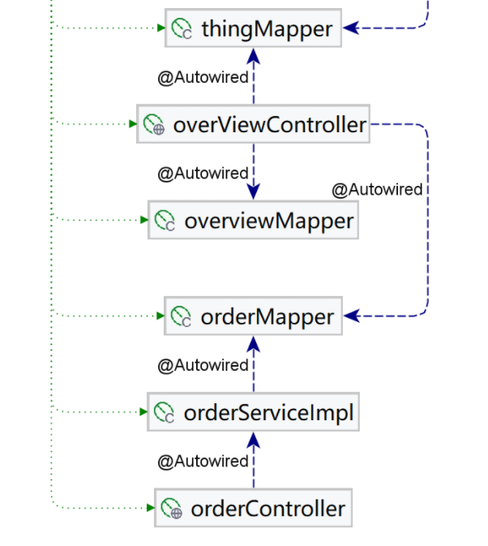

Springbean依赖关系图

# 数据库设计

## 数据库概述

1.数据库名称：家教管理系统

2.版本：1.1

3.创建日期：2024-07-11

4.作者：火蝶队

## 数据库架构

1.数据库服务器：MySQL

2.数据库实例：java_jiajiao

3.表空间：默认表空间

4.数据文件：java_jiajiao.sql

## 表设计

### 广告表（b_ad）

**用于存储家教管理系统中的广告信息**

|  |  |  |
| --- | --- | --- |
| 数据库中字段名 | 字段类型 | 中文注释 |
| id（主键） | bigint | 唯一标识了表中的每一条广告记录 |
| image | varchar | 存储广告的图片名称或路径 |
| link | varchar | 存储广告链接的 URL |
| create_time | varchar | 存储广告创建的时间戳，自1970年1月1日起经过的毫秒数 |

### 地址信息表（b_address）

|  |  |  |
| --- | --- | --- |
| 数据库中字段名 | 字段类型 | 中文注释 |
| id（主键） | bigint | 地址信息编号，自增 |
| name | varchar | 存储地址的名称或描述 |
| mobile | varchar | 存储与地址相关的联系电话 |
| description | varchar | 提供对地址的详细描述 |
| def | varchar | 标识该地址是否为默认地址 |
| create_time | varchar | 记录地址的创建时间 |
| user_id | bigint | 外键，引用b_user表的id字段，用于将地址与特定的用户相关联 |

### 横幅表（b_banner）

|  |  |  |
| --- | --- | --- |
| 数据库中字段名 | 字段类型 | 中文注释 |
| id | bigint | 标识每一条横幅记录 |
| image | varchar | 存储横幅图片的名称或路径 |
| create_time | varchar | 横幅的创建时间 |
| thing_id | bigint | 用于将横幅与特定的事物相关联 |

### 分类表（b_classification）

|  |  |  |
| --- | --- | --- |
| 数据库中字段名 | 字段类型 | 中文注释 |
| id（主键） | int | 学校类型id |
| **title** | varchar | 学校类型名称（小初高） |
| create_time | varchar | 创建时间 |

### 评论表（b_comment）

|  |  |  |
| --- | --- | --- |
| 数据库中字段名 | 字段类型 | 中文注释 |
| id（主键） | bigint | 评论id |
| content | varchar | 存储评论的内容 |
| comment_time | varchar | 评论创建时间 |
| like_count | int | 点赞数 |
| user_id | bigint | 外键，对应的用户 |
| thing_id | bigint | 外键，对应的家教人 |

### 错误日志表（b_error_log）

|  |  |  |
| --- | --- | --- |
| **数据库中字段名** | **字段类型** | **中文注释** |
| id（主键） | bigint | 错误信息id |
| ip | varchar | 发起请求的客户端IP地址 |
| url | varchar | 发生错误时请求的URL |
| method | varchar | 发起请求时使用的HTTP方法（如GET、POST等） |
| content | varchar | 错误日志的详细内容 |
| log_time | varchar | 创建时间 |

### 用户登录日志表（b_login_log）

|  |  |  |
| --- | --- | --- |
| **数据库中字段名** | **字段类型** | **中文注释** |
| id（主键） | bigint | 登录日志id |
| username | varchar | 登录用户的用户名 |
| ip | varchar | 发起登录请求的客户端IP地址 |
| ua | varchar | 用户代理字符串，包含了关于客户端浏览器、操作系统等信息 |
| log_time | datetime | 日志的创建时间 |

### 公告信息表（b_notice）

|  |  |  |
| --- | --- | --- |
| **数据库中字段名** | **字段类型** | **中文注释** |
| id（主键） | bigint | 公告id |
| title | varchar | 公告的标题 |
| content | varchar | 公告的内容 |
| create_time | varchar | 公告创建时间 |

### 操作日志信息表（b_op_log）

|  |  |  |
| --- | --- | --- |
| **数据库中字段名** | **字段类型** | **中文注释** |
| id（主键） | bigint | 操作日志记录id |
| re_ip | varchar | 操作的客户端IP地址 |
| re_time | varchar | 记录操作发生的时间 |
| re_ua | varchar | 用户代理字符串，它包含了关于客户端浏览器、操作系统等信息 |
| re_url | varchar | 操作的URL |
| re_method | varchar | HTTP请求的方法，如GET、POST等 |
| re_content | varchar | 操作的内容 |
| access_time | varchar | 访问时间 |

### 订单信息表（b_order）

|  |  |  |
| --- | --- | --- |
| **数据库中字段名** | **字段类型** | **中文注释** |
| id（主键） | bigint | 订单id |
| status | varchar | 订单的状态 |
| order_time | varchar | 下单时间 |
| pay_time | varchar | 支付时间 |
| thing_id | bigint | 外键，表示对应的家教 |
| user_id | bigint | 外键，表示对应的用户 |
| count | Int | 订单的数量 |
| order_number | varchar | 订单的唯一编号 |
| receiver_address | varchar | 订单的地址 |
| receiver_name | varchar | 订单的收货人姓名 |
| receiver_phone | varchar | 订单的收货人电话号码 |
| remark | varchar | 订单的备注信息 |

### 学科表（b_tag）

|  |  |  |
| --- | --- | --- |
| **数据库中字段名** | **字段类型** | **中文注释** |
| id（主键） | bigint | 学科id |
| title | varchar | 学科名称 |
| create_time | varchar | 创建时间 |

### 家教表（b_thing）

|  |  |  |
| --- | --- | --- |
| **数据库中字段名** | **字段类型** | **中文注释** |
| id（主键） | bigint | 家教id |
| title | varchar | 家教姓名 |
| cover | varchar | 家教照片 |
| description | longtext | 家教描述 |
| price | varchar | 家教价格 |
| status | varchar | 家教状态 |
| score | int | 家教评分 |
| mobile | varchar | 家教手机号 |
| age | varchar | 家教年龄 |
| sex | varchar | 家教性别 |
| location | varchar | 家教地点 |
| create_time | varchar | 家教创建时间 |
| pv | int | 家教页面访问量 |
| recommend_count | int | 家教推荐次数 |
| wish_count | int | 家教进入心愿单次数 |
| collect_count | int | 家教被收藏次数 |
| classification_id | bigint | 家教的教育阶段（小初高） |
| user_id | varchar | 家教所属用户 |

### 用户收藏表（b_login_log）

|  |  |  |
| --- | --- | --- |
| **数据库中字段名** | **字段类型** | **中文注释** |
| id（主键） | bigint | 收藏id |
| thing_id | bigint | 家教id |
| user_id | bigint | 用户id |

### 家教与学科之间关系表（b_thing_tag）

|  |  |  |
| --- | --- | --- |
| **数据库中字段名** | **字段类型** | **中文注释** |
| id（主键） | bigint | 关系id |
| thing_id | bigint | 家教id |
| tag_id | bigint | 学科id |

### 心愿单表（b_thing_wish）

|  |  |  |
| --- | --- | --- |
| **数据库中字段名** | **字段类型** | **中文注释** |
| id（主键） | bigint | 心愿单id |
| thing_id | bigint | 家教id |
| user_id | bigint | 用户id |

### 用户表（b_user）

|  |  |  |
| --- | --- | --- |
| **数据库中字段名** | **字段类型** | **中文注释** |
| id（主键） | bigint | 用户id |
| username | varchar | 用户名 |
| password | varchar | 密码 |
| **role** | varchar | 角色标识 |
| **status** | varchar | 用户的状态 |
| **nickname** | varchar | 用户的昵称 |
| **avatar** | varchar | 用户头像的URL |
| **mobile** | varchar | 用户的手机号码 |
| **email** | varchar | 用户的电子邮箱地址 |
| **gender** | varchar | 用户的性别 |
| **description** | longtext | 用户的个人描述或简介 |
| **create_time** | varchar | 账号的创建时间 |
| **score** | int | 用户的积分 |
| **push_email** | varchar | 用户电子邮箱地址 |
| **push_switch** | int | 用户是否开启了推送通知功能 |

## 约束定义及总括图

表的id都是主键，表的总括图如下：

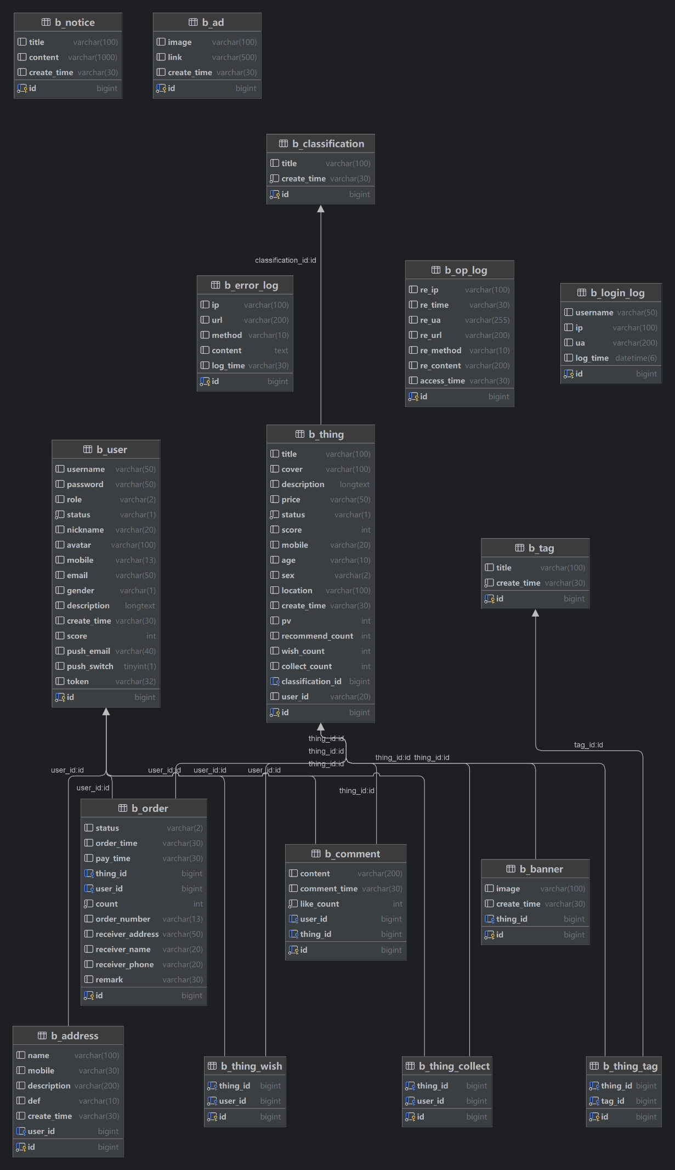

## 触发器定义

暂无触发器定义

## 数据字典

### 广告表（b_ad）

|  |
| --- |
|  |
| **字段名** | **类型** | **允许NULL** | **默认值** | **主键** | **扩展信息** |
| **id** | bigint | **是** |  | **是** | **自增** |
| **image** | varchar(100) | **否** |  | **否** |  |
| **link** | varchar(500) | **否** |  | **否** |  |
| **create_time** | varchar(30) | **否** |  | **否** |  |

### 地址信息表（b_address）

|  |
| --- |
|  |
| **字段名** | **类型** | **允许NULL** | **默认值** | **主键** | **扩展信息** |
| **id** | bigint | **是** |  | **是** | **自增** |
| **name** | varchar(100) | **否** |  | **否** |  |
| **mobile** | varchar(30) | **否** |  | **否** |  |
| **description** | varchar(200) | **否** |  | **否** |  |
| **def** | varchar(10) | **否** |  | **否** |  |
| **create_time** | varchar(30) | **否** |  | **否** |  |
| **user_id** | bigint | **否** |  | **否** | **外键** |

### 横幅表（b_banner）

|  |
| --- |
|  |
| **字段名** | **类型** | **允许NULL** | **默认值** | **主键** | **扩展信息** |
| **id** | bigint | **是** |  | **是** | **自增** |
| **image** | varchar(100) | **否** |  | **否** |  |
| **create_time** | varchar(30) | **否** |  | **否** |  |
| **thing_id** | bigint | **否** |  | **否** | **外键** |

### 学校分类表（b_classification）

|  |
| --- |
|  |
| **字段名** | **类型** | **允许NULL** | **默认值** | **主键** | **扩展信息** |
| **id** | bigint | **是** |  | **是** | **自增** |
| **title** | varchar(100) | **否** |  | **否** |  |
| **create_time** | varchar(30) | **是** |  | **否** |  |

### 评论表（b_comment）

|  |
| --- |
|  |
| **字段名** | **类型** | **允许NULL** | **默认值** | **主键** | **扩展信息** |
| **id** | bigint | **是** |  | **是** | **自增** |
| **content** | varchar(200) | **否** |  | **否** |  |
| **comment_time** | varchar(30) | **否** |  | **否** |  |
| **like_count** | int | **是** | 0 | **否** |  |
| **user_id** | bigint | **否** |  | **否** | **外键** |
| **thing_id** | bigint | **否** |  | **否** | **外键** |

### 错误日志表（b_error_log）

|  |
| --- |
|  |
| **字段名** | **类型** | **允许NULL** | **默认值** | **主键** | **扩展信息** |
| **id** | **bigint** | **是** |  | **是** | **自增** |
| **ip** | **varchar(100)** | **否** |  | **否** |  |
| **url** | **varchar(200)** | **否** |  | **否** |  |
| **method** | **varchar(10)** | **否** |  | **否** |  |
| **content** | **text** | **否** |  | **否** |  |
| **log_time** | **varchar(30)** | **否** |  | **否** |  |

### 用户登录日志表（b_login_log）

|  |
| --- |
|  |
| **字段名** | **类型** | **允许NULL** | **默认值** | **主键** | **扩展信息** |
| **id** | bigint | **是** |  | **是** | **自增** |
| **username** | varchar(50) | **否** |  | **否** |  |
| **ip** | varchar(100) | **否** |  | **否** |  |
| **ua** | varchar(200) | **否** |  | **否** |  |
| **log_time** | datetime(6) | **否** |  | **否** |  |

### 公告信息表（b_notice）

|  |
| --- |
|  |
| **字段名** | **类型** | **允许NULL** | **默认值** | **主键** | **扩展信息** |
| **id** | bigint | **是** |  | **是** | **自增** |
| **title** | varchar(100) | **否** |  | **否** |  |
| **content** | varchar(1000) | **否** |  | **否** |  |
| **create_time** | varchar(30) | **否** |  | **否** |  |

### 操作日志信息表（b_op_log）

|  |
| --- |
|  |
| **字段名** | **类型** | **允许NULL** | **默认值** | **主键** | **扩展信息** |
| **id** | bigint | **是** |  | **是** | **自增** |
| **re_ip** | varchar(100) | **否** |  | **否** |  |
| **re_time** | varchar(30) | **否** |  | **否** |  |
| **re_ua** | varchar(255) | **否** |  | **否** |  |
| **re_url** | varchar(200) | **否** |  | **否** |  |
| **re_method** | varchar(10) | **否** |  | **否** |  |
| **re_content** | varchar(200) | **否** |  | **否** |  |
| **access_time** | varchar(30) | **否** |  | **否** |  |

### 订单信息表（b_order）

| **字段名** | **类型** | **允许NULL** | **默认值** | **主键** | **扩展信息** |
| --- | --- | --- | --- | --- | --- |
| **id** | bigint | **是** |  | **是** | **自增** |
| **status** | varchar(2) | **否** |  | **否** |  |
| **order_time** | varchar(30) | **否** |  | **否** |  |
| **pay_time** | varchar(30) | **否** |  | **否** |  |
| **thing_id** | bigint | **否** |  | **否** | **外键** |
| **user_id** | bigint | **否** |  | **否** | **外键** |
| **count** | int | **是** | 0 | **否** |  |
| **order_number** | varchar(13) | **否** |  | **否** |  |
| **receiver_address** | varchar(50) | **否** |  | **否** |  |
| **receiver_name** | varchar(20) | **否** |  | **否** |  |
| **receiver_phone** | varchar(20) | **否** |  | **否** |  |
| **remark** | varchar(30) | **否** |  | **否** |  |

### 学科表（b_tag）

|  |
| --- |
|  |
| **字段名** | **类型** | **允许NULL** | **默认值** | **主键** | **扩展信息** |
| **id** | bigint | **是** |  | **是** | **自增** |
| **title** | varchar(100) | **否** |  | **否** |  |
| **create_time** | varchar(30) | **是** |  | **否** |  |

### 家教表（b_thing）

|  |
| --- |
|  |
| **字段名** | **类型** | **允许NULL** | **默认值** | **主键** | **扩展信息** |
| **id** | bigint | **是** |  | **是** | **自增** |
| **title** | varchar(100) | **否** |  | **否** |  |
| **cover** | varchar(100) | **否** |  | **否** |  |
| **description** | longtext | **否** |  | **否** |  |
| **price** | varchar(50) | **否** |  | **否** |  |
| **status** | varchar(1) | **是** |  | **否** |  |
| **score** | int | **否** | 0 | **否** |  |
| **mobile** | varchar(20) | **否** |  | **否** |  |
| **age** | varchar(10) | **否** |  | **否** |  |
| **sex** | varchar(2) | **否** |  | **否** |  |
| **location** | varchar(100) | **否** |  | **否** |  |
| **create_time** | varchar(30) | **否** |  | **否** |  |
| **pv** | int | **否** | 0 | **否** |  |
| **recommend_count** | int | **否** | 0 | **否** |  |
| **wish_count** | int | **否** | 0 | **否** |  |
| **collect_count** | int | **否** | 0 | **否** |  |
| **classification_id** | bigint | **否** |  | **否** | **外键** |
| **user_id** | varchar(20) | **否** |  | **否** |  |

### 用户收藏表（b_login_log）

|  |
| --- |
|  |
| **字段名** | **类型** | **允许NULL** | **默认值** | **主键** | **扩展信息** |
| **id** | bigint | **是** |  | **是** | **自增** |
| **thing_id** | bigint | **是** |  | **否** | **外键** |
| **user_id** | bigint | **是** |  | **否** | **外键** |

### 家教与学科之间关系表（b_thing_tag）

|  |
| --- |
|  |
| **字段名** | **类型** | **允许NULL** | **默认值** | **主键** | **扩展信息** |
| **id** | bigint | **是** |  | **是** | **自增** |
| **thing_id** | bigint | **是** |  | **否** | **外键** |
| **tag_id** | bigint | **是** |  | **否** | **外键** |

### 心愿单表（b_thing_wish）

|  |
| --- |
|  |
| **字段名** | **类型** | **允许NULL** | **默认值** | **主键** | **扩展信息** |
| **id** | bigint | **是** |  | **是** | **自增** |
| **thing_id** | bigint | **是** |  | **否** | **外键** |
| **user_id** | bigint | **是** |  | **否** | **外键** |

### 用户表（b_user）

|  |
| --- |
|  |
| **字段名** | **类型** | **允许NULL** | **默认值** | **主键** | **扩展信息** |
| **id** | bigint | **是** |  | **是** | **自增** |
| **username** | varchar(50) | **否** |  | **否** |  |
| **password** | varchar(50) | **否** |  | **否** |  |
| **role** | varchar(2) | **否** |  | **否** |  |
| **status** | varchar(1) | **是** |  | **否** |  |
| **nickname** | varchar(20) | **否** |  | **否** |  |
| **avatar** | varchar(100) | **否** |  | **否** |  |
| **mobile** | varchar(13) | **否** |  | **否** |  |
| **email** | varchar(50) | **否** |  | **否** |  |
| **gender** | varchar(1) | **否** |  | **否** |  |
| **description** | longtext | **否** |  | **否** |  |
| **create_time** | varchar(30) | **否** |  | **否** |  |
| **score** | int | **否** | 0 | **否** |  |
| **push_email** | varchar(40) | **否** |  | **否** |  |
| **push_switch** | tinyint(1) | **否** | 0 | **否** |  |

## 数据访问权限

管理员对所有的表有增删改查的权限，而用户只对特定的表（家教表，用户表等）有修改权限，而对于其他的表只有读取权限。

# 成员感想

林正阳：作为队长，在项目推进的每一个阶段，我都收获颇丰。最初的类图文档设计，我们细致规划了系统的架构，为后续开发奠定了坚实基础。评论模块的实现则让我深刻理解了用户反馈机制的重要性，它如同项目的血脉，维系着用户与产品之间的紧密联系。而标签模块的开发，教会了我如何运用简洁有力的方式，为海量信息赋予秩序与意义。进入答辩准备阶段，我撰写了详尽的文档，并认真准备制作了PPT，这一过程不仅锻炼了我的文档编写与演示能力，更重要的是，它促使我全面回顾了项目的每一个细节，加深了对项目整体的理解。

尤为珍贵的是，通过此次项目的组织管理经历，我深刻认识到团队的力量。有效的沟通、合理的分工、相互的支持，这些看似简单的原则，却是推动项目成功不可或缺的关键。这段经历，无疑将成为我职业生涯中一笔宝贵的财富，激励我在未来的道路上不断前行，追求卓越。这个过程，锻炼了我们的问题分析和解决能力，学会了如何合理地组织代码、设计模块和进行调试，提高了我的编程技巧和开发效率。作为组长，我深刻意识到团队合作，还有良好的沟通能力的重要性。同时，也很感谢我们每个组员的辛苦付出。

武敬信：在项目的全周期中，我深入参与了需求分析报告的撰写、界面设计与实现，直至最终的答辩材料准备，这一过程让我受益匪浅。需求分析阶段，我学会了如何将模糊的用户诉求转化为清晰、可量化的功能需求，这对于项目的成功至关重要。用户中心管理界面的开发，让我深刻理解了用户数据的安全性与隐私保护的重要性，同时也锻炼了我的后端开发能力。而在准备答辩材料的过程中，我系统地回顾了项目的每个环节，这不仅巩固了我的专业知识，还锻炼了我的总结与表达能力。

总之，这次项目让我在实践中成长，不仅技术能力得到了显著提升，更重要的是，我学会了如何在团队中发挥自己的优势，共同面对挑战。这段经历将成为我职业生涯中宝贵的财富。

于瑞东：参与家教管理模块与通知管理模块的开发，以及开发文档的编写和数据库关系图的提供，让我在项目实践中获得了多方面的成长。家教管理模块的设计与实施，让我深刻理解了业务逻辑与系统架构的紧密关系，学会了如何高效地管理教育资源与流程。通知管理模块则锻炼了我的事件驱动编程思维，确保信息能够准确无误地传达给相关人员。

在编写开发文档的过程中，我意识到清晰、详尽的文档对于团队协作的重要性，它不仅是知识的传递，更是项目可持续性的保障。而绘制数据库关系图，则让我对系统的数据存储结构有了更深入的理解，掌握了数据一致性与完整性的维护方法。

此次项目经历，不仅提升了我的技术实力，更重要的是，它教会了我如何系统化地思考和解决问题，以及如何在团队中扮演多重角色，推动项目顺利进行。这些宝贵的经验将伴随我在未来的职业生涯中不断前行。

安竟豪：在参与这个项目的过程中，我深刻体会到了软件项目开发中的挑战与乐趣。登录注册模块作为用户交互的起点，其安全性和用户体验至关重要。我学习了如何结合Redis数据库实现高效的验证码存储与验证，利用Redis的快速访问特性，确保了验证码的实时性与安全性。

后台管理模块的开发，让我对系统的整体架构有了更深入的理解，学会了如何设计权限控制、数据可视化等核心功能，以满足管理员对系统的全面掌控需求。在这个过程中，我更加注重用户体验，力求后台界面简洁明了，操作便捷高效。

编写数据库设计文档，则是对我数据库理论知识的一次全面检验。我仔细分析了业务需求，设计了合理的数据库表结构，并充分考虑了数据冗余、一致性、查询效率等因素。通过这一过程，我更加深刻地认识到数据库设计对于系统性能的重要性。

总之，这个项目让我在实践中掌握了Redis等技术的应用，提升了我在开发领域的综合能力。同时，我也学会了如何在复杂项目中保持清晰的思路，高效协作，共同推动项目的顺利完成。这段宝贵的经历，将对我的职业生涯产生深远的影响。

在数据库设计的过程中，我认识到一个良好的数据库结构对系统的稳定性和性能至关重要。通过仔细分析系统需求，我设计了合适的表结构和字段定义，确保数据库与系统功能需求相匹配。在操作方面，我使用适当的SQL语句执行数据的增删改查操作，并与团队成员密切合作，确保数据库操作的准确性和安全性。

在完成这些任务的过程的同时，我也真切地感受到了任课老师在课堂上着重要求我们掌握的团队合作能力。与团队成员密切协作，我们共同解决问题、分享经验，并互相支持和鼓励。大家的专业知识和技能相互补充，使得我们能够以最佳的方式完成任务，并取得了优秀的成果。感谢授课老师的辛勤付出，为我们提供宝贵的知识内容。

刘灿：在项目的尾声阶段，我负责了答辩文档及PPT的整合工作，并深入参与了用户管理模块的开发，这一过程给予了我丰富的学习与成长体验。

首先，答辩文档的撰写与PPT的制作，要求我全面回顾项目的每一个细节，从需求分析到系统实现，再到测试与优化，每一个环节都需要精准地提炼与呈现。这不仅锻炼了我的文字表达能力，也让我学会了如何高效地将技术内容转化为易于理解的视觉展示。在这个过程中，我深刻体会到，清晰、有条理的文档与PPT是项目成功展示的关键。

在用户管理模块的开发中，我深入理解了用户身份验证、权限分配、数据保护等核心功能的重要性。通过实践，我掌握了用户角色划分、会话管理、数据加密等关键技术，确保了用户信息的安全性与系统的稳定性。此外，与用户管理相关的异常处理、日志记录等辅助功能也让我意识到，一个优秀的用户管理系统需要细致入微地考虑各种边缘情况，以提供最佳的用户体验。

总之，这次项目经历让我受益匪浅。它不仅提升了我的技术实力，更重要的是，它教会了我如何系统化地思考与解决问题，如何在团队中发挥自己的优势并与其他成员紧密协作。我相信，这段宝贵的经历将成为我职业生涯中不可或缺的一部分，激励我在未来的道路上不断前行，追求卓越。

宦然：在项目的总结阶段，我承担了答辩文档与PPT的整合工作，并深度参与了分类管理模块的开发，这段经历对我而言意义非凡。

答辩文档的撰写与PPT的整合，让我有机会从全局视角审视整个项目。我不仅要提炼项目的技术亮点与成果，还要确保信息的准确传递与视觉的美观统一。这一过程中，我学会了如何精炼语言，突出重点，以及如何运用图表、流程图等工具增强表达效果。同时，我也深刻体会到文档与PPT在学术交流与项目展示中的重要性。

在分类管理模块的开发中，我深入探索了信息组织与检索的奥秘。通过设计合理的分类结构与算法，我实现了对大量数据的高效管理与快速定位。这个过程中，我不仅掌握了分类算法的原理与应用，还学会了如何根据实际需求调整优化策略，以提升用户体验。此外，我还意识到，良好的分类管理对于提升系统整体性能、促进信息共享具有重要意义。

回顾这段经历，我深感收获颇丰。它不仅提升了我的技术能力和文档编写技巧，更重要的是，它让我学会了如何在复杂项目中保持清晰的思路与高效的执行力。我相信，这些宝贵的经验将对我未来的职业生涯产生深远的影响，激励我不断追求卓越，为团队贡献更多的价值。